# 一、选择题（40分=2分*20）

## 习题1-需求

1.经济学家所说的需求曲线，是指描述价格和需求量关系的曲线，这样集中研究价格意味着：B

a. 经济学家相信价格是影响需求量的唯一因素

**b.经济学家假设其他因素对需求量的影响不变，这样价格的效果就独立出来了。**

c. 这个模型的预测能力没有什么价值

d. 经济学家不恰当地忽略了其他影响需求量的因素

2.单个消费者的需求曲线描述：B

a.       在各个收入水平上消费者的商品需求量

**b.       在各个价格水平上消费者的商品需求量**

c.       全体消费者的平均商品需求量

d.       消费者购买各种数量的商品所需要的收入

e.       全体消费者在各个价格水平上的商品需求量

3.市场需求曲线是：B

a.       由每个数量上的个人需求曲线垂直叠加得出

**b.       由每个价格上的个人需求曲线水平叠加得出**

c.       由每个价格上的个人需求曲线垂直叠加得出

d.       由每个数量上的个人需求曲线水平叠加得出

e.       独立于个人需求曲线

4.价格下降时，需求量沿着市场需求曲线增加是因为：C

a.       低价令消费者增加购买该种商品

b.       价格下降时，新消费者进入市场

**c.       以上都对**

d.       以上都不对

5.咖啡价格上升一般会导致：D

a.       咖啡需求曲线右移

b.       咖啡伴侣等咖啡互补品需求增加

c.       茶等咖啡替代品需求减少

**d.       茶等咖啡替代品需求增加**

e.       咖啡需求曲线左移

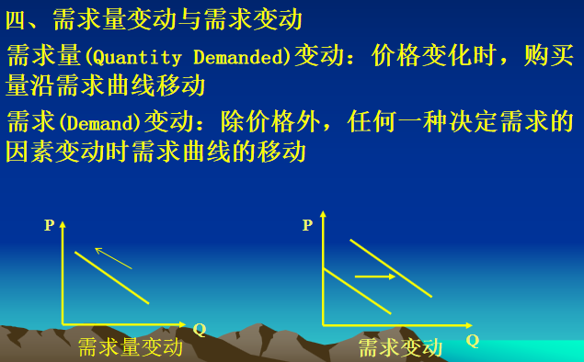

6.咖啡伴侣价格上升一般会导致：D

a.       咖啡伴侣需求量增加

b.       咖啡需求曲线右移

c.       咖啡伴侣需求量沿着需求曲线增加

**d.       咖啡需求曲线左移**

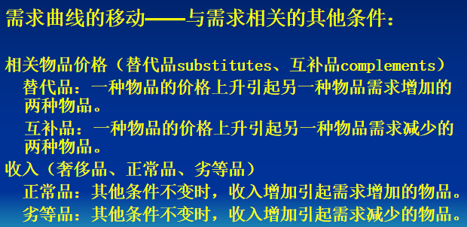

7.成功的商品广告会使：C

a.       该商品需求曲线左移

b.       该商品需求量沿着需求曲线增加

**c.       该商品需求曲线右移**

d.       该商品需求量沿着需求曲线减少

e.       对该商品需求没有影响

8.在得出某棉花种植农户的供给曲线时，下列除哪一个因素以外其余均保持为常数？D

A土壤的肥沃程度

B技术水平

C棉花的种植面积

**D棉花的价格**

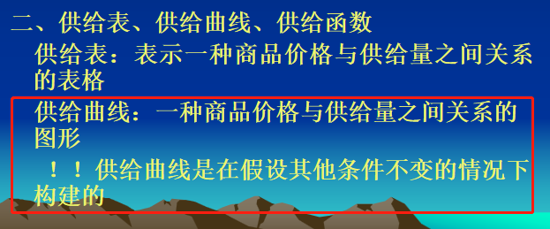

【其他因素不变，价格变动引起的供给变化】

9.某月内，X商品的替代品的价格上升和互补品的价格上升，分别引起X商品的需求变动量为50单位和80单位，则在它们共同作用下该月X商品需求数量：B

A增加30单位

**B减少30单位**

C增加130单位

D减少130单位

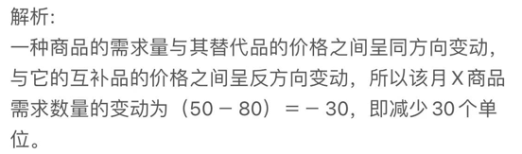



10.如果一条线性的需求曲线与一条曲线型的需求曲线相切，则在切点处两条需求曲线的价格弹性系数：B

A不相同

**B相同**

C可能相同，也可能不相同

D根据切点的位置而定

【假如曲线型的需求曲线的数学表达式为Q=f(p)，则需求价格弹性=dQ/dp.所以在某处的价格弹性即为该处的斜率，和该处的切线的斜率一致。所以肯定是相等的。】

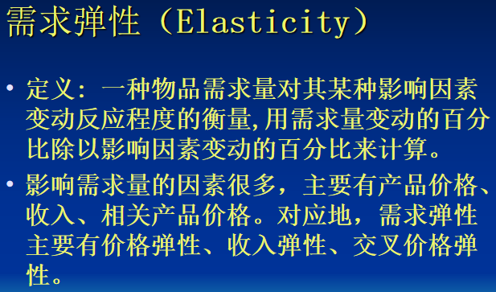

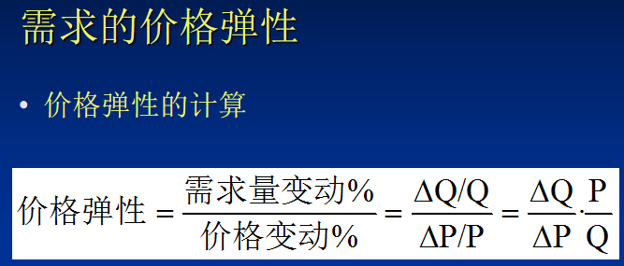

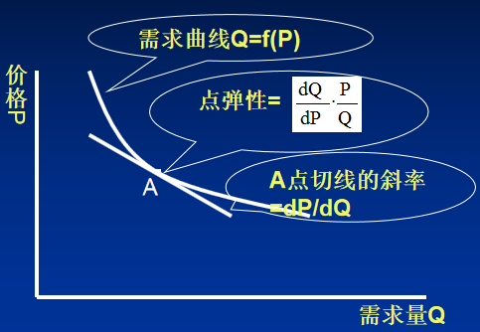

11.假定玉米市场的需求是缺乏弹性的，玉米的产量等于销售量且等于需求量，恶劣的气候条件使玉米产量下降20%，在这种情况下：C

A玉米生产者的收入减少，因为玉米产量下降20%

B玉米生产者的收入增加，因为玉米价格上升低于20%

**C玉米生产者的收入增加，因为玉米价格上升超过20%**

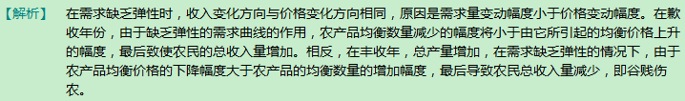

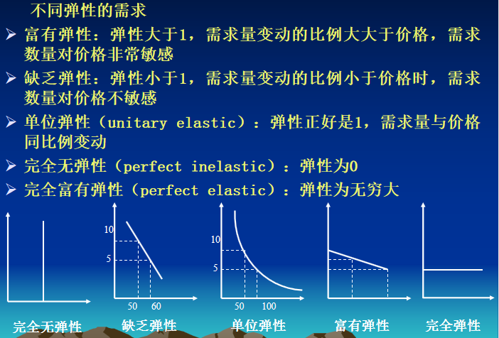

12.当两种商品中一种商品的价格发生变化时，这两种商品的需求量都同时增加或减少，则这两种商品的需求交叉价格弹性系数为：B

A正

**B负**

C 0

D 1

【互补品】

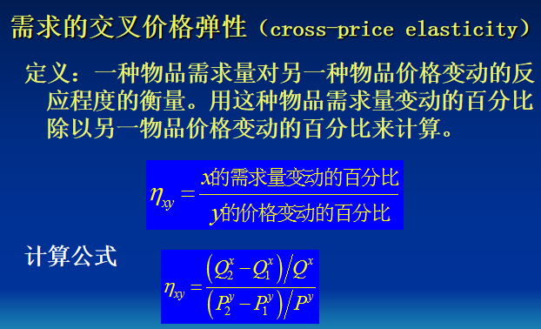

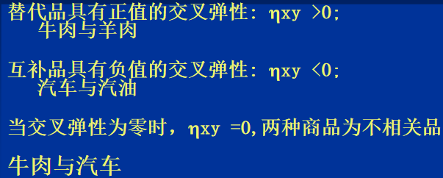

13.一种投入生产的要素价格下降，一般会导致：B

a.       供给量沿着供给曲线减少

**b.       供给曲线右移**

c.       供给曲线左移

d.       一个厂商减少提供的数量

e.       供给量沿着供给曲线增加

14.技术进步一般会导致：A

**a.       供给曲线右移**

b.       供给量沿着供给曲线减少

c.     一个人增加他所消费的所有商品的数量

d.       供给量沿着供给曲线增加

e.       供给曲线左移

15.如果糖（生产糖果的要素）价格下降，糖果的供给曲线会向_________移动，均衡交易量________,均衡价格_________E

a.       左，减少，上升

b.       左，减少，下降

c.       左，增加，下降

d.       右，减少，上升

**e.       右，增加，下降**

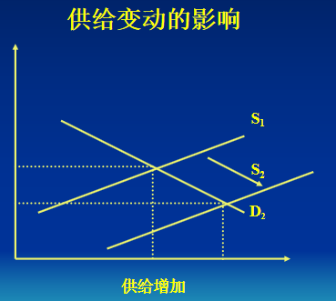

16.最近一项规定要求捕捞金枪鱼的公司使用不伤害海豚的网，这种网也会令一部分原本被捕捞的金枪鱼逃走。这个规定会_______每个价格水平上的金枪鱼供给量，并导致在原均衡价格水平上出现超额________，结果令均衡价格___________E

a.       减少，供给，下降

b.       增加，需求，上升

c.       减少，需求，下降

d.       增加，供给，上升

**e.       减少，需求，上升**

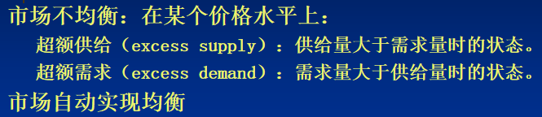

17.如果一种商品的需求价格弹性是2，价格由1元上升到1.02元会导致需求量：

a.       上升4%

b.       上升2%

**c.       下降4%**

d.       下降2%

e.       下降0.04元

【解：

由价格弹性=ΔQ/Q ÷ΔP/P

得到：ΔQ = 价格弹性*ΔP*Q/P

= 2*(1.02-1)*Q/1

= 0.04Q

】

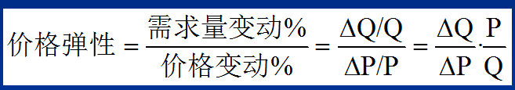

18.如果一种商品的需求缺乏价格弹性，商品价格上升5%将：D

a.       增加需求量超过5%

b.       增加需求量小于5%

c.       维持需求量不变

d.       **减少需求量小于5%**

e.       减少需求量超过5%

19.如果一种商品的需求缺乏价格弹性，弹性值将会是：D

a.       不确定

b.       大于1

c.       等于1

**d.       小于1**

e.       0

20.如果一个企业降低其商品价格后，发现收入下降，这意味着：A

**a.       商品需求缺乏价格弹性**

b.       商品需求富于价格弹性

c.       具有单位价格弹性

d.       商品需求完全没有价格弹性

21.当需求曲线________，如果价格___________,那么总收入会减少。E

a.       富于价格弹性，下降

b.       缺乏价格弹性，上升

c.       具有单位价格弹性，上升

d.       具有单位价格体系，下降

**e.       缺乏价格弹性，下降**

22.如果一种商品的需求价格弹性等于1，价格________会导致总收入___________C

a.       下降，增加

b.       上升，减少

**c.       上升，不变**

d.       上升，增加

e.       下降，减少

23.如果一种商品的需求完全没有价格弹性，需求曲线将：C

a.       呈水平状

b.       向上攀升

**c.       呈垂直状**

d.       不确定

e.       向下倾斜

24.如果一种商品的价格哪怕只是上升一点点，需求量就会下降为0，该商品需求：

A

**a.       具有完全价格弹性**

b.       富于价格弹性

c.       具有单位价格弹性

d.       缺乏价格弹性

e.       完全没有价格弹性

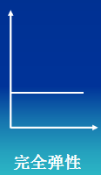

25.如果________________,那么企业希望增加收入时就应当降低其商品价格A

**a.       商品需求富于价格弹性**

b.       需求曲线向下倾斜

c.       商品需求具有单位价格弹性

d.       商品需求缺乏价格弹性

26.长期而言寻找某种商品的合适替代品会比短期_________，因此需求的价格弹性长期而言可能____________D

a.       容易，较低

b.       困难，较高

c.       困难，较低

**d.       容易，较高**

27.如果一种商品的供给富于价格弹性，这种商品的价格上升5%会：E

a.       增加供应量小于5%

b.       减少供应量小于5%

c.       供应量不变

d.       减少供应量超过5%

**e.       增加供应量超过5%**

28.如果一种商品的价格上升，但供应量根本没有增加，那么该商品在这个价格幅度的供给：B

a.       富于价格弹性

b.   **完全没有价格弹性**

c.       具有单位价格弹性

d.       具有完全价格弹性

e.       缺乏价格弹性

29.机器和建筑的存量在短期而言是______________，但长期而言是_____________，因此供给价格弹性长期可能_____________:C

a.       固定，变量，较低

b.       变量，固定，较低

**c.       固定，变量，较高**

d.       变量，固定，较高

e.       固定，固定，较高

30.如果一种商品的需求量在每个价格上均增加（需求曲线右移），而且该商品的供给具有完全价格弹性，那么均衡量将_________，均衡价格将_______________

**a.       增加，保持不变**

b.       增加，上升

c.       减少，保持不变

d.       保持不变，上升

e.       保持不变，下降

**【供给曲线是水平的 需求曲线是右下的 当需求增加 需求曲线右移 均衡产量增加 价格不变】**

31.如果一种商品的供给具有完全价格弹性，而且该商品的一种替代商品价格上升，那么均衡量将_____________,均衡价格将____________D

a.       保持不变，上升

b.       保持不变，下降

c.       减少，保持不变

**d.       增加，保持不变**

e.       增加，上升

32.如果一种商品的供给曲线线相对缺乏弹性，而且该商品的一种替代商品的价格上升，那么均衡量将______________,均衡价格将_________________，但是均衡________的变化比率较大E

a.       减少，上升，价格

b.       增加，下降，价格

c.       增加，上升，量

d.       增加，下降，量

**e.       增加，上升，价格**

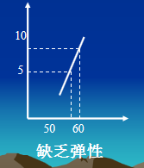

33.需求和供给曲线长期而言比短期而言________________,意味着需求和供给曲线的移动在短期较多体现在_______,而在长期则较多体现在__________D

a.      具有较大价格弹性，量，价格

b.      具有较小价格弹性，价格，量

c.      更加缺乏价格弹性，量，价格

**d.      具有较大价格弹性，价格，量**

e.      具有较小价格弹性，量，价格

34.激光唱片价格上升的收入效应是：A

**a. 由于激光唱片价格上升而引起的购买力下降而带来的对激光唱片消费的影响**

b. 激光唱片需求的收入弹性

c. 因激光唱片价格上升而带来的激光唱片消费的减少

d. 激光唱片价格相对于其他商品价格的上升对激光唱片消费的影响

35.价格上涨的收入效应之所以会引起消费者对该种商品消费的减少是因为：A

**a. 价格的变化引起购买力的下降**

b. 这种商品价格相对其他商品变得便宜了

c.  价格的变化引起购买力的上升

d. 这种商品价格相对于其他商品变得贵了

36.价格下降的替代效应之所以会引起个人消费较多的商品是因为：B

a.  价格的变化引起购买力的下降

**b.  这种商品价格相对其他商品变得便宜了**

c.   价格的变化引起购买力的上升

d.   这种商品价格相对于其他商品变得贵了

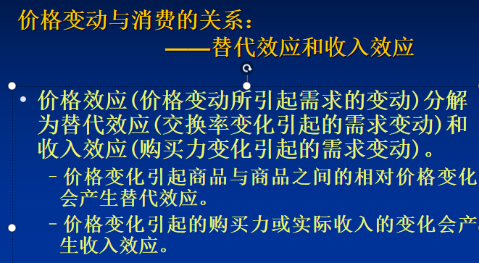

37.安妮只买酒杯和美味匹萨饼，如果酒杯的价格上涨，那么：D

a.       收入效应和替代效应都引起匹萨饼消费的上升

b.       收入效应和替代效应都引起匹萨饼消费的下降

c.       收入效应使比萨饼的消费上升，但替代效应使之减少

**d.       替代效应引起匹萨饼消费上升，但收入效应的作用相反**

e.       收入效应和替代效应将相互抵消，从而商品需求保持不变

38.消费者的根本问题是：A

**a. 在预算约束内实现效用最大化**

b. 在一定的效用水平内实现预算约束最小化

c.  在预算约束内实现效用最小化

d. 在一定的效用水平内实现预算约束最大化

e.  使预算和效用之间的差别最大化

39.张三只打高尔夫和去餐厅吃饭，他可以通过收入在两项消费间的重新配置来实现总效用的增长，直到两种消费的：C

a.       边际效用相等

b.       多一单位消费的支付意愿相等

**c.       每元的边际效用相等**

d.       总支付意愿相等

e.       最后一次高尔夫和最后一餐饭的效益相等



40.沿无差异曲线，____________是不变的：D

a.       总支出

b.       需求价格弹性

c.       需求收入弹性

**d.       总效用**

e.       边际效用

41.预算约束的斜率取决于：A

**a.       商品的相对价格**

b.       消费者的收入

c.       替代商品获得的难易程度

d.       商品是正常品还是低档商品

e.       a和b

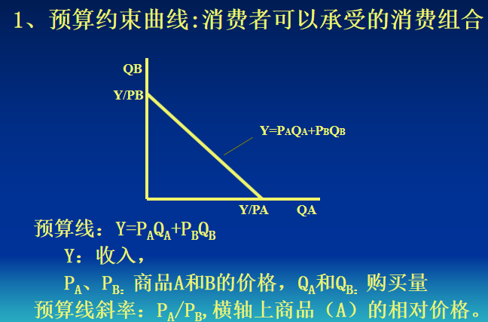

42.下列哪个陈述不属于实证主义陈述?B  
A.    1990年的海湾危机引起石油价格上升，并导致了汽油消费的下降。  
**B.    穷人应该不纳税。**  
C.    美国经济比俄罗斯经济增长的更快。  
D.    “让一部分人先富起来”政策，拉开了中国居民收入的贫富差距。

43.经济均衡是指：A  
**A．  在其他条件不变时，经济行为或经济状态不再改变；**  
B．  无论发生什么情况，这种状态都将处于稳定状况；  
C．  一种理想状况，现实中并不会发生；  
D.  规范分析中才使用的范畴。

44.总效用达到最大时 B  
A. 边际效用为最大

**B. 边际效用为零**  
C. 边际效用为正

D. 边际效用为负  
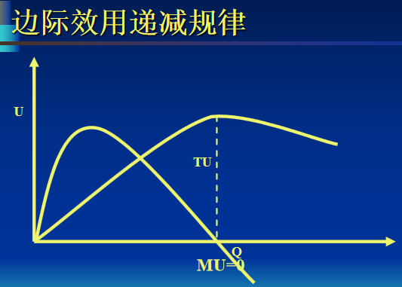

45.无差异曲线为斜率不变的直线时，表示相结合的两种商品是B  
A. 可以替代的

**B. 完全替代的**  
C. 互补的

D. 互不相关的 

46.无差异曲线上任一点上商品x和y的边际替代率等于他们的C  
A. 价格之比

B. 数量之比  
**C. 边际效用之比**

D. 边际成本之比

47.预算线的位置和斜率取决于C  
A. 消费者的收入

B. 商品价格  
**C. 消费者的收入和商品价格**

D. 消费者的偏好、收入和商品的价格

48.如果人们的收入水平提高,则食物支出在总支出中比重将：C

A. 大大增加

B. 稍有增加    
**C. 下降**

D. 不变  


【19世纪德国统计学家恩格尔根据统计资料，对消费结构的变化得出一个规律：一个家庭收入越少，家庭收入中（或总支出中）用来购买食物的支出所占的比例就越大，随着家庭收入的增加，家庭收入中（或总支出中）用来购买食物的支出比例则会下降。推而广之，一个国家越穷，每个国民的平均收入中（或平均支出中），用于购买食物的支出所占比例就越大，随着国家的富裕，这个比例呈下降趋势。】

49.民航机票价格经常打折说明飞机旅行需求 A

**A：富有价格弹性**

B：单位弹性    
C：价格弹性不足

D：缺乏收入弹性

50.如果我们能够以不变的价格购买我们喜欢的任何数量的商品,这意味着我们面对的供给曲线 B

A：完全无弹性           **B：弹性无穷大**    
C：富有弹性            D：单位弹性

51.下列商品的需求价格弹性最小的是C

A: 小汽车

B: 服装

**C: 食盐**

D :化妆品

52.政府把价格限制在均衡水平以下可能导致 A

**A：黑市交易**

B：大量积压  
C：买者按低价买到了希望购买的商品

D：市场萧条  
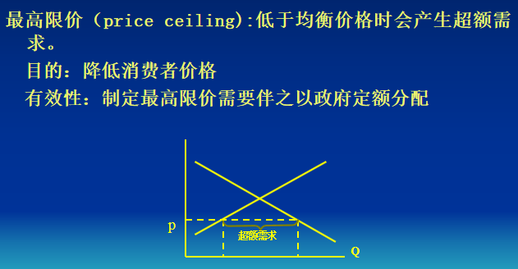



判断

当消费者从每种商品消费中得到的总效用不断增加时边际效用也是递增的。

（  错）

同种商品消费后得到的效用因人、因时、因地的不同而不同。

（对  ）

消费者实际收入水平的增加，会带来商品需求的普遍上升。

错

直线型需求曲线的斜率不变，因此其价格弹性也不变。

错

分析

90年代期间，技术进步降低了电脑芯片的成本，你认为这将如何影响电脑市场？对电脑软件呢？对打字机呢？

分析

为什么石油输出国组织不能保持石油的高价格？

OPEC组织的成员国家通过共同减少它们提供的石油产量而实现提高石油价格，增加收入的目标。但OPEC发现要维持高价是困难的。

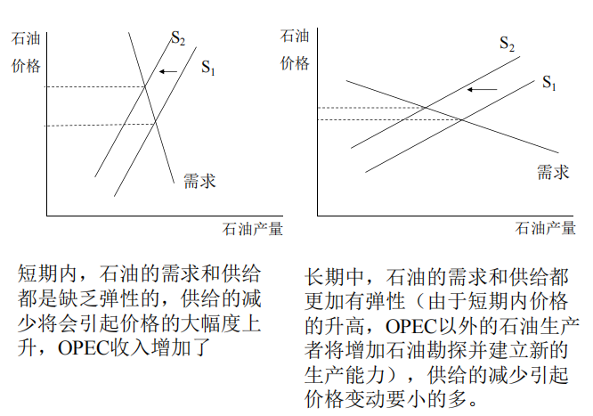

分析

一场摧毁了一半农作物的干旱会对农民是一件好事吗？如果这场干旱对农民是好事，为什么农民不会在没有干旱时摧毁自己的农作物？

## 习题2-生产决策

1.可变投入量增加一个单位所引起的总产量的变动量称为：B  
A．平均产量          **B．边际产量**  
C．平均可变产量        D．总产量  
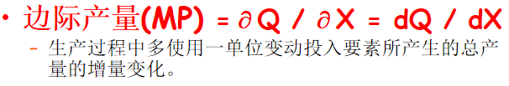

2.当雇佣第7个工人，每周产量从100单位增加到110单位；当雇佣第8个工人时，每周产量从110单位增加到118单位，这种情况称为：C

A．规模收益递减

B．边际成本递减  
**C．边际收益递减**

D．劳动密集型生产

3.边际产量递减规律所研究的问题是：C

A.各种生产要素同时变动对产量的影响。   
B.两种生产要素同时变动对产量的影响。   
**C.其他生产要素不变，一种生产要素变动时对产量的影响。**D.一种生产要素不变，其他生产要素变动是对产量的影响。  
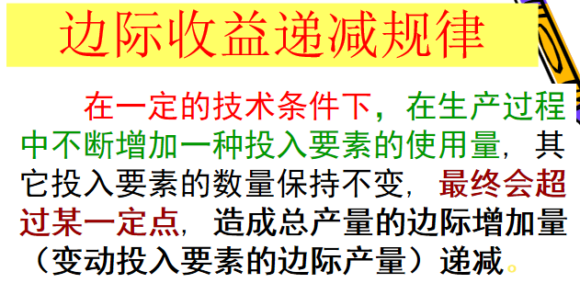

4.当生产函数Q=f ( L) 的APL为递减时，则MPL：B  
A．递增

**B．递减**C．上述情况都可能  
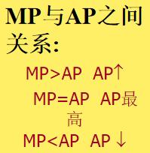

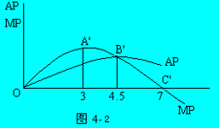

5.当劳动（L）增加带来的总产量下降时:C  
A.MP为正  
B.MP为零

**C.MP为负**

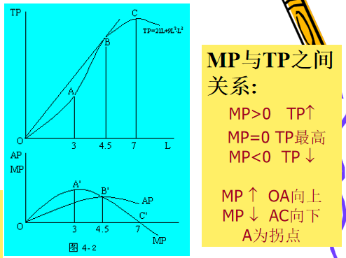

6.当边际产量大于平均产量时A  
**A.平均产量递增**

B.平均产量递减  
C.平均产量不变

D.边际产量递增  
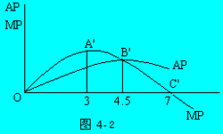

7.规模收益递减是在下述情况下发生的：B  
A.连续地投入某种生产要素而保持其他生产要素不变。   
**B.按比例地连续增加各种生产要素。**  
C.不按比例地连续增加各种生产要素。  
D.上述都不正确。

8.下列说法中正确的是：D  
A.生产要素的边际技术替代率递减是规模报酬递减造成的；  
B.边际收益递减是规模报酬递减造成的；  
C.规模报酬递减是边际收益递减规律造成的；  
**D.生产要素的边际技术替代率递减是边际收益递减规律造成的。**  
【边际技术替代率是指在总产量不变的前提下，一种生产要素增加一单位时，另一种生产要素减少的数量的比率．由于边际收益递减规律的作用，不断增加一中生产要素所能代替的另一种生产要素将越来越少，所以边际技术替代率会递减 】

判断

1、如果生产函数规模报酬不变，那么各要素间的边际技术替代率也不变。

（错）

2、可变要素的报酬总是递减的 。

   （错）

3、边际产量总是小于平均产量。

    （错）

4、随着生产技术水平的变化，生产函数也会发生变化。

   （对）

5、随着某生产要素投入的增加，边际产量和平均产量增加到一定程度后，将同时下降。

 （错）

6、生产要素的边际技术替代率递减是边际收益递减规律造成的。

   （对）

7、生产要素的价格一旦确定，等成本曲线的斜率随之确定。

    （对）

8．假定生产某产品要用两种要素,如果这两种要素价格相等,则该生产者最好要用同等数量的这两种要素投入。

(错  )

9．边际产量递减规律和规模收益原理所研究的是同一个问题，其结论也相同。

（  错）

10．在农业生产中，土地越密植越好，施肥越多越好。

（错  ）

## 习题3-成本利润

1.下面哪个关于可变成本的说法是正确的：B

a.它们是和可变投入相联系的成本，不随产量的变化而变化

**b.它们是和可变投入相联系的成本，随着产量的变化而变化**

c.它们是和不变投入相联系的成本，不随产量的变化而变化

d.它们是和不变投入相联系的成本，随产量的变化而变化

2.FC=不变成本，Q=产量，MC=边际成本，TC=总成本，VC=可变成本，则MC等于：B

a.       TC/Q

**b.       TC的变化/Q的变化**

c.       TC的变化/FC的变化

d.       FC的变化/TC的变化

e.       VC的变化/TC的变化



3.当边际产量递减时，下面哪个关于边际成本的说法是正确的：

a.       开始递增，后来递减

**b.       递增**

c.       不变

d.       递减

e.       开始递减，后来递增

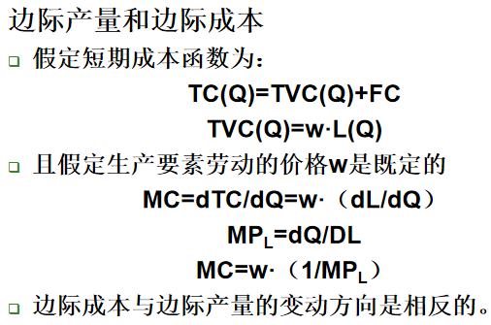

4.短期内边际产量最高点对应于A  
**A.边际成本最低点**

B.平均成本最低点　  
C.平均可变成本最低点

D.平均产量最高点

5.边际成本递增是____________的结果：C

a.       规模经济

b.       规模不经济

**c.       边际收益递减**

d.       边际收益递增

【边际成本（MC）和劳动的边际产量（MPL）成反比。因此，边际成本递增是由于边际产量递减造成的，也就是由边际报酬递减造成的。

】

6.下面关于边际成本和平均成本的说法中哪个是正确的？D

a. 如果平均成本上升，边际成本可能上升或下降

b. 在边际成本曲线的最低点，边际成本等于平均成本

c. 如果边际成本上升，平均成本一定上升

**d. 在平均成本曲线的最低点，边际成本等于平均成本**

e. 如果边际成本下降，平均成本可能上升或下降

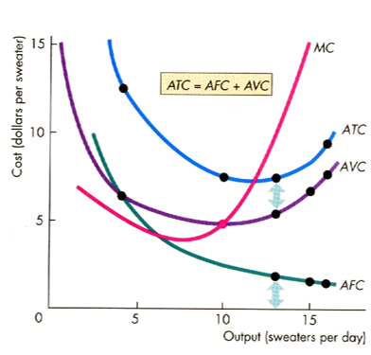

7.如果不需要不变成本，劳动是唯一的可变投入，而且劳动的收益不变，产量随劳动的增加而__________，平均成本随产量的增加而_____________:C

a.       以更小的幅度增加，下降

b.       以更小的幅度增加，上升

**c.       等幅增加，保持不变**

d.       以更大的幅度增加，下降

e.       以更大的幅度增加，上升

8.如果劳动是唯一的可变投入，而且劳动的收益递增，产量随劳动的增加而_______________，平均成本随产量的增加而______________:D

a.       以更小的幅度增加，下降

b.       以更小的幅度增加，上升

c.       等幅增加，保持不变

**d.       以更大的幅度增加，下降**

e.       以更大的幅度增加，上升

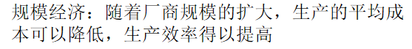

9.当边际成本位于平均成本之下：C

a.       平均成本是不变的

b.       平均成本是上升的

**c.       平均成本是下降的**

d.       边际成本是下降的

e.       边际成本是不变的

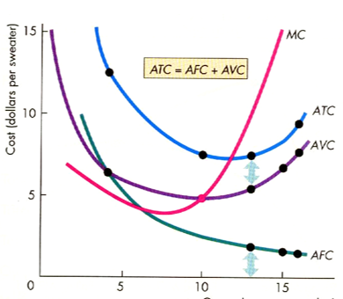

10.在以工人数目为横轴的等产量曲线上，保持产量不变，工人数目的增加将导致边际替代率：A

**a.       减少**

b.       保持不变

c.       现增加后减少

d.       先减少后增加

11.短期里，典型的平均成本曲线是：C

a.       向上倾斜

b.       向下倾斜

**c.       U型**

d.       水平

12.长期平均成本曲线是：B

a.       短期成本曲线的总和

**b.       短期成本曲线的下包络线**

c.       短期成本曲线的上包络线

d.       水平

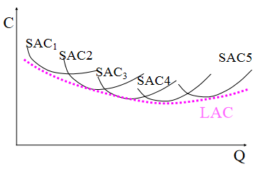

13.在较低的生产水平上，随产量的增加，_____被分摊到额外生产的一单位产品中去，平均成本下降，但随着生产的增加，_____开始占主导地位，_____的作用相对减弱，平均成本开始上升。D

a.       平均可变成本，不变成本，分摊成本

b.       平均可变成本，不变成本，平均可变成本

c.       不变成本，分摊成本，不变成本

**d.       不变成本，平均可变成本，不变成本**

e.       边际成本，边际可变成本，边际成本

14.对应于边际收益的递增阶段，STC曲线：C

a.      以递增的速率上升

b.      以递增的速率下降

**c.      以递减的速率上升**

d.      以递减的速率下降



15.短期内在每一产量水平上的MC值应该：C

a.  是该产量上的TVC曲线的斜率，但不是该产量上TC曲线的斜率

b.  是该产量上的TC曲线的斜率，但不是该产量上TVC曲线的斜率

**c.  既是该产量上的TVC曲线的斜率，也是该产量上TC曲线的斜率**

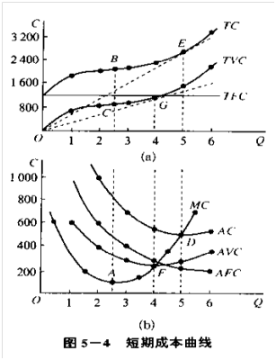

16.在短期内，随着产量的增加，AFC会越来越小，于是，AC曲线与AVC曲线间的垂直距离会越来越小：B

a.      直至两曲线相交

**b.      决不会相交**

17.在从原点出发的射线与TC曲线相切的产量上，必有：D

a.      AC值最小

b.      AC=MC

c.      MC曲线处于上升阶段

**d.      上述各点都对**



18.若会计在计算利润时，不考虑机会成本：A

**a.       报告中的利润相对经济利润被高估了**

b.       报告中的利润相对经济利润被低估了

c.       经济利润大于会计利润

d.       经济利润相对于其报告中的利润被高估了

e.       经济利润相对于其实际利润被低估了

1.长期平均成本曲线是一条与无数条短期平均成本曲线相切的曲线。

2.短期边际成本曲线在达到一定产量水平后趋于上升,是由边际收益递减规律所造成的。

3.随着产量的增加，平均固定成本在开始时下降，然后趋于上升。

4.长期平均成本小于等于短期平均成本

5.平均成本先于边际成本而上升

6.当边际成本达到它的最低点时，平均成本达到最低。

7.长期平均成本曲线在达到一定的产量水平以后趋于上升，是由边际收益递减规律所造成的

## 习题4-市场结构

判断

在完全竞争市场，厂商短期均衡意味着不存在经济利润。✖

如果厂商的平均成本一定，平均固定成本越高，则停止营业点对应的价格越低。✔

垄断厂商总能获得利润。✖

自然垄断意味着规模经济在一个产量充分大的范围内仍旧存在。✔

垄断厂商不会在需求曲线弹性小于1的地方生产。✔

垄断厂商的平均收益曲线和边际收益曲线是同一条曲线。✖

垄断竞争企业短期内不一定存在利润，长期中一定不存在利润。✔

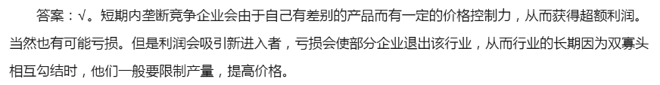

垄断厂商不会在需求曲线弹性小于1的地方生产

厂商利润最大化的条件：MR=MC

由于边际成本总是大于零的，即MC>0

那么边际收益MR也应该大于零，即MR>0

而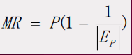

因此EP>1

选择题：

1.如果在竞争市场的厂商面临边际收益大于边际成本的局面：A

**a.     如果厂商增加产量便会增加利润**

b.     如果厂商增加产量便会减少利润

c.     厂商一定在亏损

d.     如果厂商减少产量便会增加利润

e.     厂商一定在盈利

2.当一个追求利润最大化的厂商考虑进入一个市场时，将会比较：E

a.     总收益和总可变成本

b.     边际收益和市场价格

c.     最小边际成本和市场价格

d.     边际收益和平均收益

**e.      最小平均成本和市场价格**

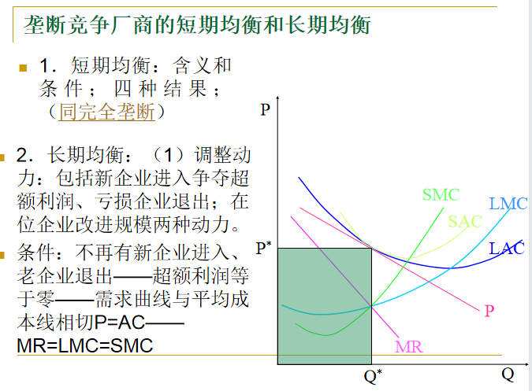

3.完全竞争厂商的短期供给曲线应该是：A

**a.    SMC曲线上超过停止营业点的部分**

b.    SMC曲线上超过收支相抵点的部分

c.    SMC曲线上的收支相抵点和超过收支相抵点的部分

d.    SMC曲线的上升部分

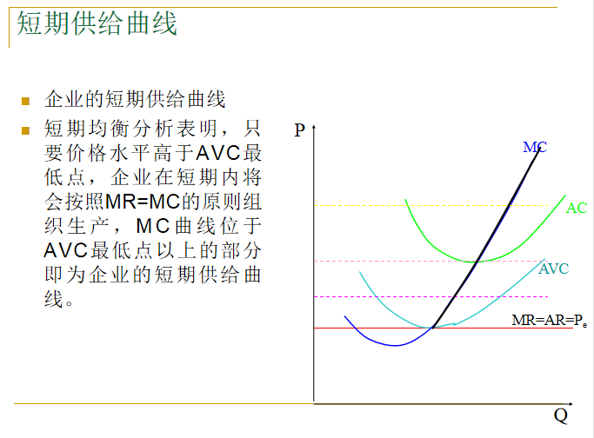

4.下列对垄断企业和完全竞争企业的描述中，哪一个是不正确的？E

a.     都试图最大化利润

b.     如果边际成本超过边际收益，都将减少生产

c.     都把产量确定在边际收益等于边际成本之点

d.     如果边际收益超过边际成本，都将增加产量

**e.     都面对着一条完全有弹性的需求曲线**

5.一个垄断企业面对的需求曲线是：A

**a.     市场需求曲线**

b.     完全无弹性的，因为只有一个销售者

c.     完全有弹性的，因为只有一个销售者

d.     其弹性比行业需求曲线的弹性小

e.     其弹性比行业需求曲线的弹性大

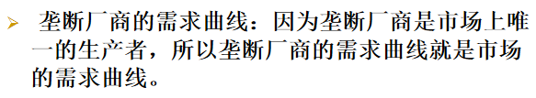

6.一个垄断企业面对着一条_______；一个完全竞争企业面对着一条________________A

**a.     向下倾斜的需求曲线，完全有弹性的需求曲线**

b.     完全有弹性的的需求曲线，向下倾斜的需求曲线

c.     向下倾斜的需求曲线，向下倾斜的需求曲线

d.     完全有弹性的需求曲线，完全有弹性的需求曲线

e.     向下倾斜的需求曲线，斜率为正的需求曲线

7.对于一个垄断企业而言，销售额外一单位产品的边际收益等于：C

a. 这额外一单位产品的售价

b. 因所有其它单位商品以新的更低的价格出售而造成的收益损失

**c. 这额外一单位产品的售价减去因所有其它单位商品以新的更低的价格出售而造成的收益损失**

d. 这额外一单位产品的售价减去支付给生产这一单位产品的工人的工资

e. 这额外一单位产品的售价减去生产这一单位产品的成本

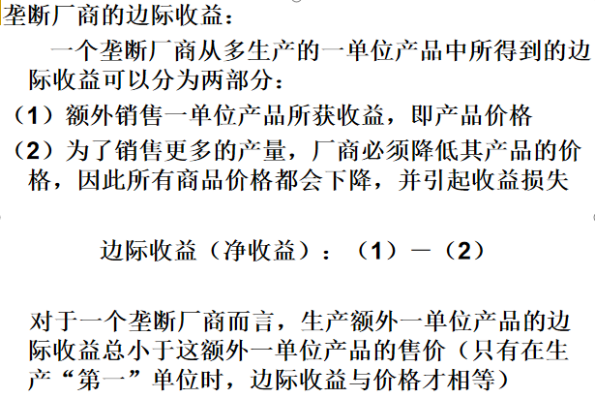

8.对于一个垄断企业而言，在利润最大化那一点，边际成本小于价格，这意味着：D

a. 额外一单位产品给消费者带来的边际利益等于这一单位产品的边际成本

b. 额外一单位产品的边际成本大于这一单位产品给消费者带来的边际利益

c. 额外一单位产品的边际成本等于这一单位产品给消费者带来的边际利益

**d. 额外一单位产品的边际成本小于这一单位产品给消费者带来的边际利益**

9.企业面对的需求曲线缺乏价格弹性的程度越大：C

a.     企业拥有的市场力量越小

b.     提高价格，销售量下降得越多

**c.     企业拥有的市场力量越大**

d.     价格与边际收益之间的差额越小

e.     降价会使收益增加的可能性越大

10.当一个企业的平均成本超出市场可容纳的产量范围仍继续下降时，该企业被称为：E

a.     完全竞争的企业

b.     寡头企业

c.     不完全竞争的企业

d.     实行价格歧视的垄断企业

**e.     自然垄断企业**

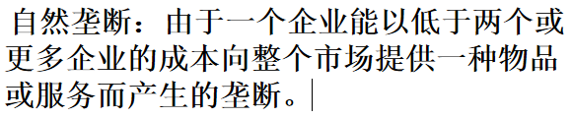

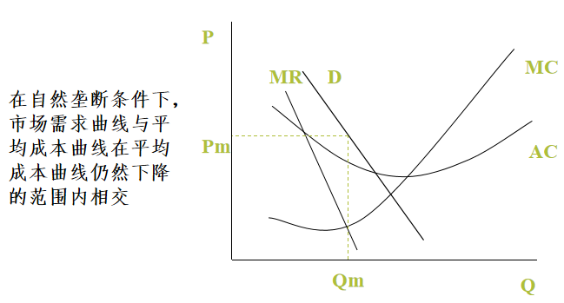

11.下列哪一个不是垄断竞争的特征：A

**a.     企业数量很小**

b.     进出该行业容易

c.     需求曲线向下倾斜

d.     存在产品差异

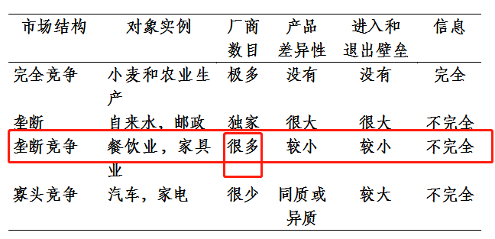

12.垄断竞争的行业将不断有新企业进入，直到需求曲线刚好接触到：B

a.     边际成本曲线

**b.     平均成本曲线**

c.     边际收益曲线

d.     平均不变成本曲线

e.     总成本曲线

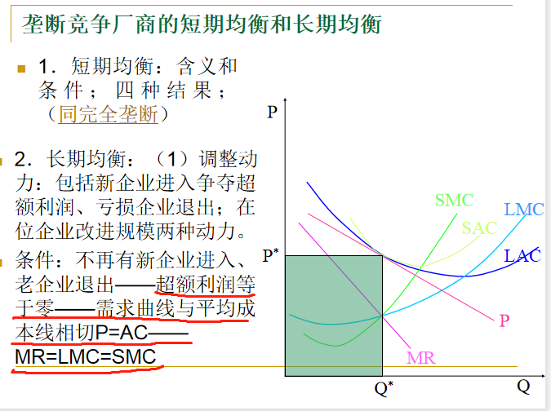

13.当垄断竞争行业处于均衡状态时：C

a.     边际收益高于边际成本

b.     边际收益等于价格

**c.     价格高于最低平均成本**

d.     需求有完全价格弹性

e.     边际成本高于边际收益

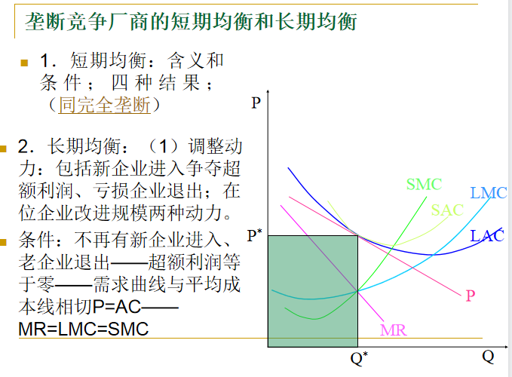

14.在下列哪种市场结构中，“边际成本等于价格”是企业最大化其利润的原则？A

**a.     完全竞争**

b.     垄断竞争

c.     垄断

d.     寡头

e.     以上答案都正确

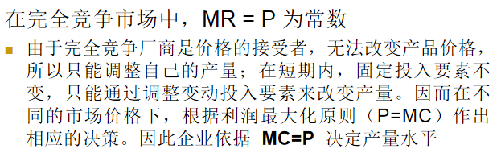

15.在下列哪种市场结构中，企业面对的需求曲线与市场需求曲线相同？C

a.     完全竞争

b.     垄断竞争

**c.     垄断**

d.     寡头

e.     以上答案都正确



16.当需求是下列那种情况时，垄断企业把价格定在高出边际成本很多的水平上？B

a.     富有弹性

**b.     缺乏弹性**

c.     单位弹性

d.     完全有弹性

e.     以上答案都不正确

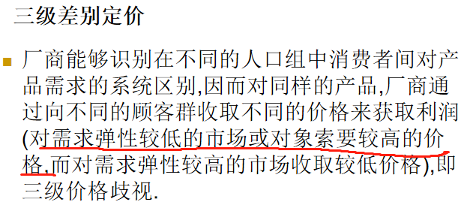

17.产品差异的来源是：E

a. 不同企业生产的产品在特征上具有差异

b. 不同企业所处的地理位置具有差异

c. 通常是受广告影响而产生的感觉上的差异

d. 对价格和可获得性的不完全信息

**e. 以上答案都正确**

18.卡特尔是企业之间的一个协议以便它们：C

a. 集体增加产量，降低价格

b. 对同一种商品向不同的消费者索取不同的价格

**c. 协调它们的决策，使联合利润最大化**

d. 对不同的产品向同类消费者索取相同的价格

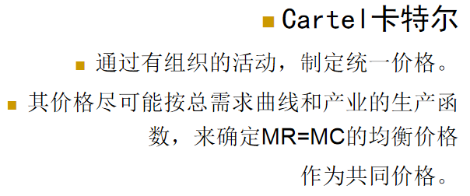

19.如果卡特尔解体，结果将会是：C

a.     价格上升，产量下降

b.     价格上升，产量上升

**c.     价格下降，产量上升**

d.     价格下降，产量下降

e.     价格和产量没有变化

【谋取利益的通常做法是限制其成员的产量以抬高价格】

20.完全竞争市场是指D

A. 市场参与者的购销量只占整个市场交易量的极小部分;  
B. 市场参与者只能接受价格,而不能影响价格;  
C. 交易的商品是同质的;  
**D. 以上全对**

21.在厂商的关闭点D  
A. P=AVC

B. TR=TVC    
C. 厂商的损失等于TFC

**D. 上述都对**

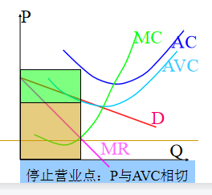

22.完全竞争和垄断竞争的主要区别是:A  
**A. 产品异质的程度；**

B. 市场当中厂商的数目；  
C. 长期中厂商获得的利润；

D. 以上都是。  
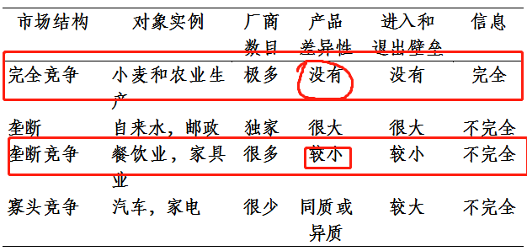

23.完全竞争和垄断竞争的重要相同点是:A  
**A. 长期当中价格等于长期平均成本；**

B. 产品异质的程度；  
C. 长期平均成本曲线上利润最大化的点是相同的；

D. 以上都不对。  
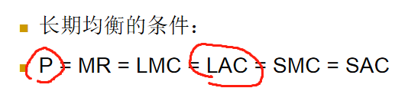

24.寡头垄断厂商的产品是:C  
A. 同质的；

B. 有差异的；    
**C. 即可以是同质的，也可以是有差异的；**

D. 以上都不对。

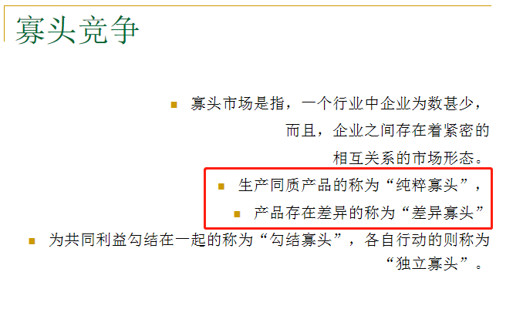

25.在弯折需求曲线模型中，拐点左右两边的需求弹性是。A  
**A. 左边弹性大，右边弹性小；**

B. 左边弹性小，右边弹性大；  
C. 左右两边弹性一样大；

D. 以上都不对。  
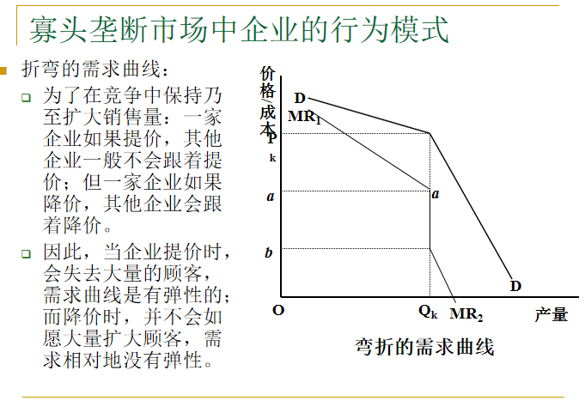

26.弯折需求曲线模型:C

A. 假定一个厂商提高价格，对其它厂商不会有影响；  
B. 说明每个厂商愿意保持原有价格，不管其它厂商价格怎幺变动；

**C. 说明价格为什么具有刚性，即使成本有少量变动，价格也不会轻易变动；**D. 说明寡头厂商之间决策的相关性。  
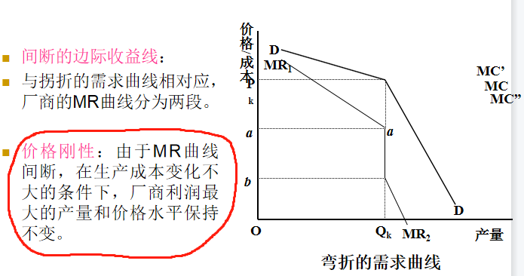

## 习题5-宏观一二三章

1.以下哪个选项不是重要的宏观经济目标：C

A价格稳定

B充分就业

**C完全竞争**

D高增长

c

2.利率上升：B

A将减少投资项目的现期贴现值，使其中更多的项目盈利

**B将减少投资项目的现期贴现值，使其中更少的项目盈利**

C对投资项目的现期贴现值没有影响

D将增加投资项目的现期贴现值，使其中更多的项目盈利

E将增加投资项目的现期贴现值，使其中更少的项目盈利

b

【贴现：指商业票据的持票人在汇票到期日前，为了取得资金，贴付一定利息将票据权利转让给银行的票据行为，是持票人向银行融通资金的一种方式。】

3.实际利率与投资水平之间的关系被称为：B

A短期生产函数

**B投资函数**

C总供给

D潜在GDP

E总需求

B



I是投资investment

S是储蓄save

4.假设可支配收入增加50美元，消费支出增加45美元，那么边际消费倾向是：C

A 0.05

B 0.10

**C 0.90**

D 1.00

E 1.11

C

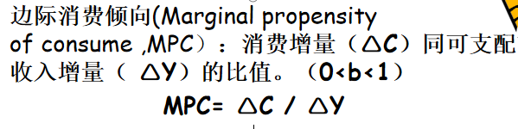

45/50

5.假设在一不存在政府的封闭经济中，自发消费为1亿美元，投资量为1亿美元，边际消费倾向为0.75，短期均衡国民收入是：C

A 2亿美元

B 5亿美元

**C 8亿美元**

D 9.5亿美元

E 11亿美元

c

【（1+1）*1/(1-0.75)】

6.假设在以不存在政府的封闭经济中，边际消费倾向为0.8，在短期均衡分析中，要使均衡水平的国民收入增加4亿美元，投资要增加多少？A

**A 8000万美元**B 1亿美元C 2亿美元D 3.2亿美元E 8亿美元 a

**【投资1 增加5亿（1/1-0.8），投资8千万，增加4亿】**

7.以下哪一项正确描述了政府在收入—支出分析中的作用？

A政府开支增加总支出，征税增加可支配收入

B政府开支减少总支出，征税增加可支配收入

**C政府开支增加总支出，征税减少可支配收入**

D政府开支减少总支出，征税减少可支配收入

E政府开支增加总支出，征税对可支配收入没有影响

c

8.假设在封闭经济中，自发消费是0.25亿美元，投资是0.5亿美元，政府开支是1.25亿美元，税率是0.25，相对于可支配收入的边际消费倾向是0.80。均衡水平的国民收入是：C

A 2亿美元

B 4亿美元

**C 5亿美元**

D 6亿美元

E 8亿美元

c

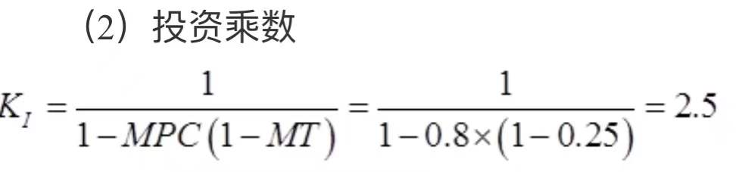

**(0.25+0.5+1.25)*Ki=2*2.5=5**

9.投资是总支出的组成部分，以下哪一项不能算是投资的一部分？A

**A购买一股股票**

B购买新机器

C扩建已有的工厂

D增加存货水平

E兴建新的公寓

a

**【购买股票是虚拟品种，不会计入国家GDP的计算，所以不算是投资，只能算是资金投资转移】**

10.以下除了一项以外都是投资的决定因素，请选出除外的一项：C

A预期

B风险的感知

**C乘数**

D利率

E承担风险的意愿

c

11.以下除了一项以外都是引起投资曲线移动的因素，请选出除外的一项：D

A预期

B风险的感知

C经济运行状态

**D利率**

E承担风险的意愿

d

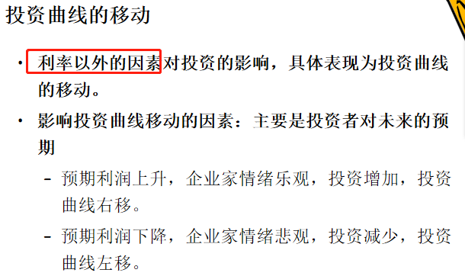

12.货币的交易性需求：D

A在收入降低时增加

B在利率上升时增加

C由于货币具有价值储藏的职能而产生

**D在收入上升时增加**

D

13.依据凯恩斯理论，货币供给增加将：B

A降低利率，从而减少投资和总需求

**B降低利率，从而增加投资和总需求**

C提高利率，从而增加投资和总需求

D提高利率，从而减少投资和总需求

E提高利率，从而减少投资和增加总需求

b

14.持有货币的机会成本是：D

A汇率

B流通速度

C实际利率

**D名义利率**

E以上都不是

d

**【持有货币就是拿着现金不存银行，所以就没法获取存款利息了，利息成为持币的机会成本】**

15.当收入和利率的组合点出现在LM曲线的左上边，IS曲线右上方的区域中，则 。A

**A、投资小于储蓄，且货币需求小于货币供给**

B、投资小于储蓄，且货币需求大于货币供给

C、投资小于储蓄，且货币需求小于货币供给

D、投资大于储蓄，且货币需求小于货币供给

【liquidity preference第一个字母L表示[货币需求](https://wenwen.sogou.com/s/?w=%E8%B4%A7%E5%B8%81%E9%9C%80%E6%B1%82&ch=ww.xqy.chain)

Money supply第一个字母M表示[货币供给](https://wenwen.sogou.com/s/?w=%E8%B4%A7%E5%B8%81%E4%BE%9B%E7%BB%99&ch=ww.xqy.chain)】

16.以下哪一项不属于国民收入核算方式？C

A、部门法

B、支出法

**C、工厂法**

D、收入法

17.“面粉是中间产品”的说法 。C

A．一定对

B．不一定对

**C．可能对，也可能不对**

D．以上三种说法都对

18.下列项目中不是要素收入的是 。C

A．公务员薪水

B．股息

**C．公司对灾区的捐赠**

D．银行存款者取得的利息

19.在IS曲线和LM曲线相交时，表现 。A

**A．产品市场和货币市场同时达到均衡**  B．产品市场非均衡而货币市场均衡

C．产品市场和货币市场处于非均衡 D．产品市场均衡而货币市场非均衡

20.总需求曲线AD是一条 。A

**A．向右下方倾斜的曲线**

B．向右上方倾斜的曲线

C．平行于数量的直线

D．垂直于数量轴的直线

21.总需求曲线正确的变动形式是 。D

A．当其他条件不变时，政府支出减少会右移

B．当其他条件不变时，价格水平上升会左移

C．当其他条件不变时，税收减少会左移

**D．以上几种情况都不对**

22.与边际储蓄倾向提高相对应的情况是 。B

A．可支配收入水平减少

**B．边际消费倾向下降**

C．边际消费倾向上升

D．平均储蓄倾向下降

23.市场利息率提高， 。D

A．货币交易需求增加

B．货币交易需求减少

C．货币投机需求增加

**D．货币投机需求减少**

24.某国的GDP小于GNP，说明该国公民从境外取得的收入比境外公民从该国取得的收入 。A

**A．大**

B．小

C．相同

D．可能大，也可能小

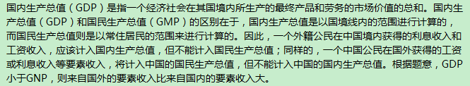

25.如果其他因素不变，厂商投资增加，国民收入增加，则 。C

A．储蓄不变

B．消费不变

**C．消费增加**

D．消费减少

26.LM曲线向右移动的原因是 。DA．名义利率下降B．国民收入增加C．货币需求增加 **D．货币供给增加**

27.自发投资支出增加10亿美元，会使IS曲线：C

A．右移10亿美元

B．左移10亿美元

**C．右移支出乘数乘以10亿美元**

D．左移支出乘数乘以10亿美元

28.假定货币供给量和价格水平不变，货币需求为收入和利率的函数，则收入增加时：A

**A．货币需求增加，利率上升**

B．货币需求增加，利率下降

C．货币需求减少，利率上升

D．货币需求减少，利率下降

29.假定货币需求为L=KY-hr，货币供给增加10亿美元而其他条件不变，则会使LM曲线：C

A．右移10亿美元

B．右移k乘以10亿美元

**C．右移10亿美元除以k**

D．右移k除以10亿美元



30.如果利率和收入都能按供求情况自动得到调整，则利率和收入的组合点出现在IS曲线左下方、LM曲线右下方的区域时，有可能：D

A．利率上升，收入增加

B．利率上升，收入不变

C．利率上升，收入减少

**D．以上三种情况都可能发生**

## 习题6-宏观四五章

1.汽车工业规模的下降导致以前的汽车工人当中存在一定数量的失业，这种失业一般被称为：A

**A结构性失业**

B季节性失业

C摩擦性失业

D自愿失业

E周期性失业

a

2.消费者价格指数与生产价格指数不同是因为：A

**A使用不同的商品组合**

B使用不同的价格测量方法

C是由不同的政府机构计算的

D使用不同的基年价格数值

E使用不同的基年

a

【消费者价格指数与生产者价格指数使用不同的商品组合来反映价格变动情况。其中，消费者价格指数表示的是不同时期为购买一篮子商品所支付的成本的价格指数；生产者价格指数表示的是不同时期多种商品在生产或批发环节的价格水平，主要反映生产企业销售商品价格变动情况。】

3.如果给定年份的消费者价格指数低于100，表明相对于基年：E

A平均价格水平上升

B所有价格保持不变

C价格平均上升100%

D平均价格保持不变

**E平均价格下降**

e

4.当通货膨胀率突然上升时，_____的境遇变好了，_______的境遇变坏了。C

A债权人，储蓄者

B储蓄者，债务人

**C债务人，债权人**

D债权人，债务人

E债务人，借款人

c

5.在衰退时期，失业趋于_________，通货膨胀趋于___________：A

**A上升，下降**

B下降，上升

C上升，上升

D下降，下降

a

6.失业的成本包括：E

A经济资源闲置

B失业人员个人的困难

C高失业社区的财政困难

D种族分裂和道德恶化

**E以上都是**

e

7.如果价格和工资水平以相同的比率上升，通常工人的购买力将：C

A上升

B下降

**C不变**

D加倍

E降为零

c

8.如果名义利率为10%，通货膨胀率是20%，那么实际利率为：B

A 10%

**B –10%**

C 30%

D –30%

E 无法确定

b

【实际利率＝名义利率－通货膨胀率】

9.投资1000美元一年以后所的利息为100美元，在这期间价格上涨了6%，实际利率为：D

A 10%

B 6%

C 94%

**D 4%**

E 无法确定

d

10.当中央银行降低法定准备金率时，商业银行发现其：D

A持有的储备太少，可供其发放更多的贷款

B持有的储备太少，可供其发放更少的贷款

C需要更多的储备，这意味着要停止发放贷款

**D持有超额储备，这允许其发放更多的贷款**

E持有超额储备，要求其发放的贷款少些

d

11.为了增加货币供给，中央银行会使用_______的方法：B

A提高商业银行向中央银行借款要支付的利率

**B降低法定准备金率**

C提高贴现率

D出售政府债券

E以上都不是

b

12.为了降低货币供给，中央银行会使用________的方法：C

A降低法定准备金率

B降低贴现率

**C出售政府债券**

D以上都不是

c

13.依据凯恩斯理论，货币供给增加将：B

A降低利率，从而减少投资和总需求

**B降低利率，从而增加投资和总需求**

C提高利率，从而增加投资和总需求

D提高利率，从而减少投资和总需求

E提高利率，从而减少投资和增加总需求

b

14.以下哪一项不是自动稳定器？C

A收入税

B失业保险

**C国防开支**

D社会保障福利

E以上都是自动稳定器

c

15.菲利普斯曲线：B

A具有负的斜率，这表明当失业率上升时，通货膨胀率会上升

**B具有负的斜率，这表明当失业率上升时，通货膨胀率会下降**

C是水平的，这表明当失业率上升时，通货膨胀率会不变

D具有正的斜率，这表明当失业率上升时，通货膨胀率会下降

E具有正的斜率，这表明当失业率上升时，通货膨胀率会上升

b

16.需求拉动型通货膨胀通常是由以下何种情况引起的？B

A总需求曲线向左移动

**B总需求曲线向右移动**

C总需求曲线或总供给曲线均没有移动

D总供给曲线向左移动

E总供给曲线向右移动

b

17.成本推动型的通货膨胀是由下何种情况引起的？D

A总需求曲线向右移动

B总需求曲线向左移动

C总需求曲线或总供给曲线均没有移动

**D总供给曲线向左移动**

E总供给曲线向右移动

d

18.高通胀与高失业同时出现的现象称为：E

A通货紧缩

B恶性通胀

C通胀型失业

D恶性通货紧缩

**E滞胀**

e

19.以下哪一方面不包括在自动稳定定器之内：C

A、税收的自动变化

B、对农产品采用维持价格的政策

**C、公开市场业务**

D、政府的转移支付

20.中央银行在公开市场上卖出政府债券是企图：C

A、收集一笔资金帮助政府弥补财政赤字。

B、减少商业银行在中央银行的存款。

**C、减少流通中货币以紧缩货币供给，提高利率。**

D、通过买卖债券获取差价利益。

21.以下哪一项不包括在货币政策的工具之内？B

A、调整贴现率

**B、对农产品采用维持价格的政策**

C、公开市场业务

D、改变法定准备金库

22.下述哪一项不是政府采用的影响总需求的基本方法？D

A、对物品和劳务的购买

B、对个人和企业的转移支付

C、对个和企业征税

**D、提高一些商品的价格**

23.应付需求拉动通货膨胀的方法是 。C

A．人力政策

B．收入水平

**C．财政政策**

D．三种政策都可以

# 二、简答题（30分=10分*3）

## 1.画MC ATC AVC AFC；TC TVC TFC图并说明关系。【2021年3月20日真题】

**答：**

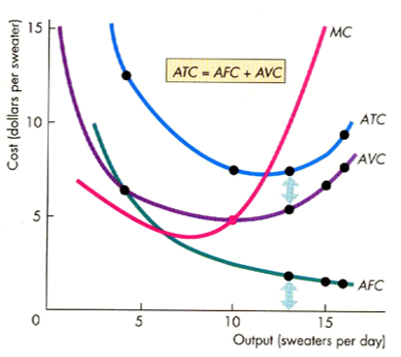

**AFC一直下降，其它都在产出量较小时下降，但一定临界点后上升。MC 交于 AVC和ATC的最低点。**

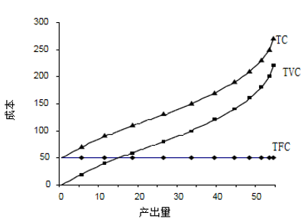

**总变动成本（TVC）：产量较小时，TVC的增长慢于产量的增长；产量较大时，快于产量的增长。**

**总固定成本（TFC）:平行于横轴的直线。总成本（TC）：与TVC形状一致。**

## 2.为什么完全竞争市场里每个企业的价格都一样，是一条水平直线，但是整个市场的需求曲线是倾斜向下？【2021年3月20日真题】

**答：**

**在完全竞争市场里，利润最大化的准则为MC＝P,所以完全竞争市场价格曲线是一条水平线，其高度为PE，这就是厂商的需求曲线。而行业需求曲线是由所有消费该商品的个人需求曲线加总而成，当商品的价格上升时，需求量会减少；当商品的价格下降时，需求量会增加，故行业需求曲线是一条自左向右下倾斜的曲线。**

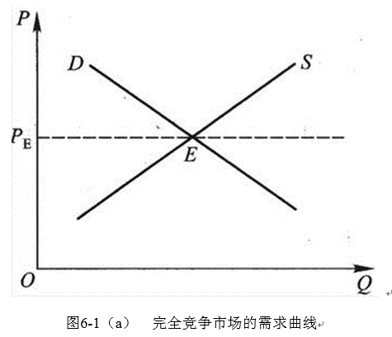

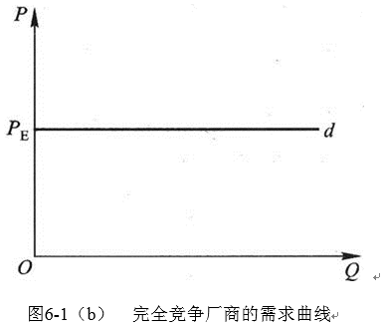

## 3.什么是挤出效应?影响挤出效应的主要因素是什么? 【2021年3月20日真题】

答：

**挤出效应是指扩张性财政政策实施引起利率上升，进而对私人部门投资产生的抑制作用，导致增加的国民收入可能因为私人投资减少而被全部或部分地抵消。挤出效应越大，财政政策的效果越不明显。**

**根据**[**IS-LM模型**](https://baike.baidu.com/item/IS-LM%E6%A8%A1%E5%9E%8B)**的理论，影响挤出效应的因素有：**[**支出乘数**](https://baike.baidu.com/item/%E6%94%AF%E5%87%BA%E4%B9%98%E6%95%B0)**的大小、投资需求对利率变动的敏感程度、货币需求对**[**产出水平**](https://baike.baidu.com/item/%E4%BA%A7%E5%87%BA%E6%B0%B4%E5%B9%B3)**的敏感程度以及货币需求对利率变动的敏感程度等。其中，支出乘数、投资需求对利率的敏感程度及货币需求对产出水平的敏感程度与挤出效应成正比，而货币需求对利率变动的敏感程度则与挤出效应成反比。在这四个因素中，支出乘数主要决定于**[**边际消费倾向**](https://baike.baidu.com/item/%E8%BE%B9%E9%99%85%E6%B6%88%E8%B4%B9%E5%80%BE%E5%90%91)**，而边际消费倾向一般较稳定，货币需求对产出水平的敏感程度主要取决于支付习惯，也较稳定，因而，影响挤出效应的决定性因素是投资需求对利率变动的敏感程度和货币需求对利率变动的敏感程度。**

# 三、计算题（30分=15分*2）

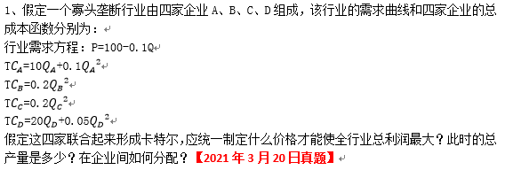

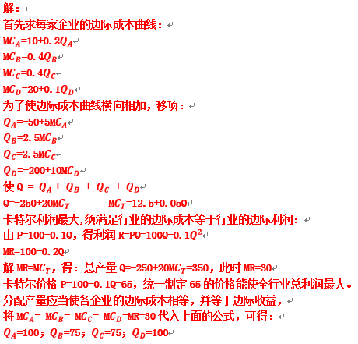

1、假定一个寡头垄断行业由四家企业A、B、C、D组成，该行业的需求曲线和四家企业的总成本函数分别为：

行业需求方程：P=100-0.1Q

T $C_{A}$ =10 $Q_{A}$ +0.1 ${Q_{A}}^{2}$ T $C_{B}$ =0.2 ${Q_{B}}^{2}$ T $C_{C}$ =0.2 ${Q_{C}}^{2}$ T $C_{D}$ =20 $Q_{D}$ +0.05 ${Q_{D}}^{2}$

假定这四家联合起来形成卡特尔，应统一制定什么价格才能使全行业总利润最大？此时的总产量是多少？在企业间如何分配？**【2021年3月20日真题】**

**解：**

**首先求每家企业的边际成本曲线：**

**M $C_{A}$ =10+0.2 $Q_{A}$**

**M $C_{B}$ =0.4 $Q_{B}$**

**M $C_{C}$ =0.4 $Q_{C}$**

**M $C_{D}$ =20+0.1 $Q_{D}$ 为了使边际成本曲线横向相加，移项：**

$Q_{A}$**=-50+5M $C_{A}$**

$Q_{B}$**=2.5M $C_{B}$**

$Q_{C}$**=2.5M $C_{C}$**

$Q_{D}$**=-200+10M $C_{D}$**

**使Q = $Q_{A}$ + $Q_{B}$ + $Q_{C}$ + $Q_{D}$ Q=-250+20M $C_{T}$ M $C_{T}$ =12.5+0.05Q卡特尔利润最大,须满足行业的边际成本等于行业的边际利润：由P=100-0.1Q，得利润R=PQ=100Q-0.1 $Q^{2}$**

**MR=100-0.2Q解MR=M $C_{T}$，得：总产量Q=-250+20M $C_{T}$ =350，此时MR=30**

**卡特尔价格P=100-0.1Q=65，统一制定65的价格能使全行业总利润最大。 分配产量应当使各企业的边际成本相等，并等于边际收益，**

**将M $C_{A}$ = M $C_{B}$ = M $C_{C}$ = M $C_{D}$ =MR=30代入上面的公式，可得：**

$Q_{A}$**=100； $Q_{B}$ =75； $Q_{C}$ =75； $Q_{D}$ =100**

【6第六章 市场结构理论.ppt P69-71】**【2021年3月20日 模拟真题】**

2. 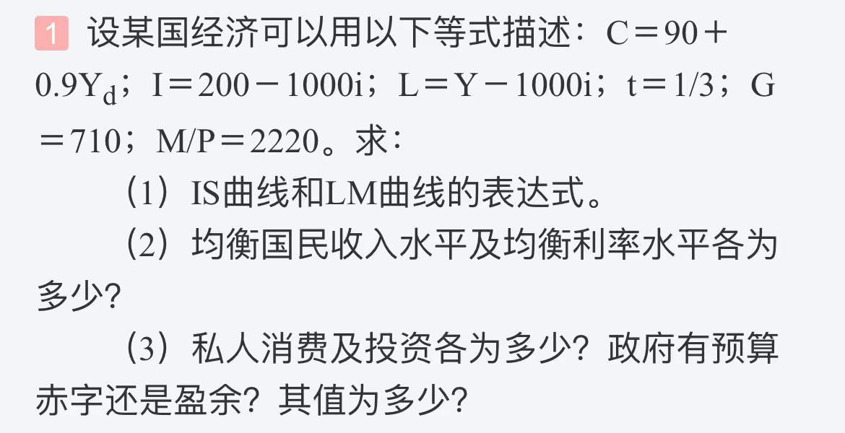

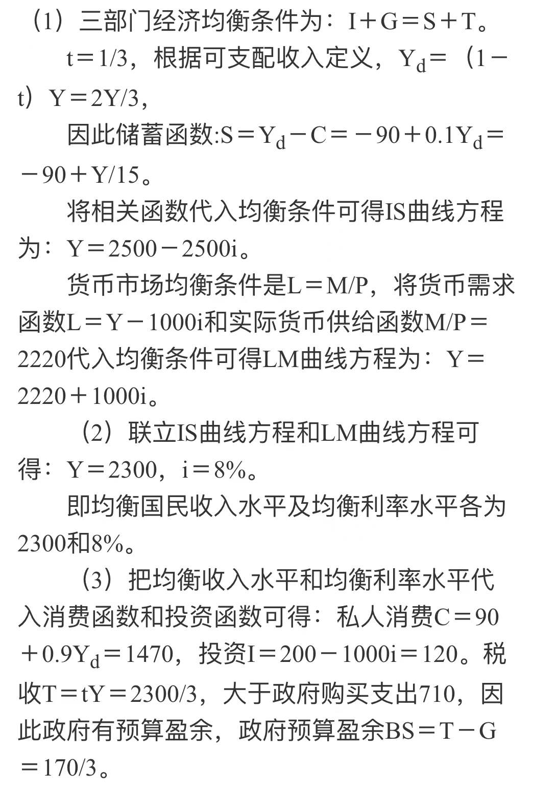

**【注：可支配收入Yd=(1-税率)*收入】**

**Yd = (1-t) * Y**

**【注：储蓄S=可支配收入-消费】**

**S = Yd - C**

**【I+G=S+T】**

**政府收入T = 税率 * 收入 = t * Y**

**【政府盈余=T-G】**

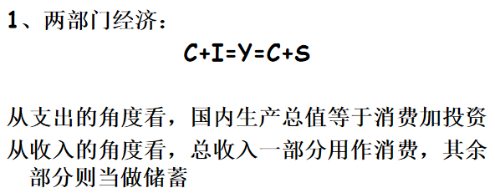

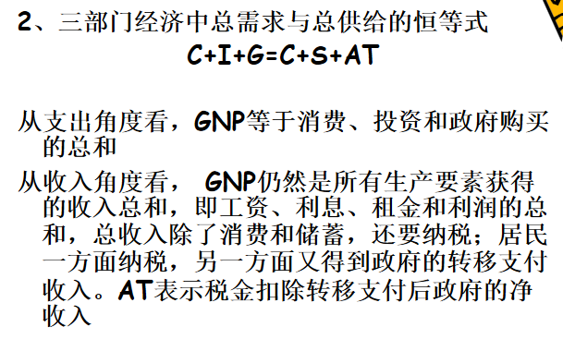

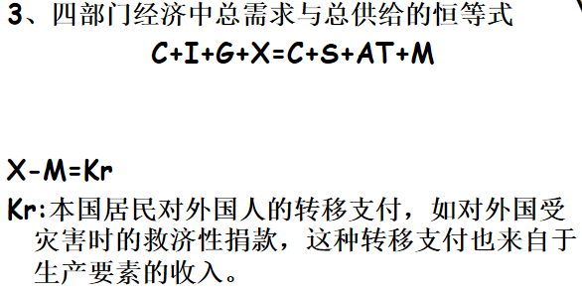

------

## 1需求-计算题

P119第4题

1997年，A制衣公司的衬衫以每件200元的价格每月售出9000件，1998年1月，竞争者将衬衫的价格从220元降至180元，这个月，A公司只售出了8000件衬衫。

（1）计算A公司衬衫与竞争者衬衫的需求的弧交叉价格弹性（假设A公司的衬衫价格不变）

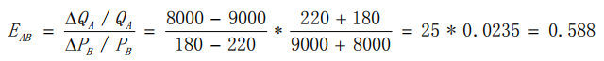

（2）如果A公司衬衫的需求价格弹性为-2.0，有设其竞争者衬衫的价格保持在180元，要使A公司的销售量恢复到9000件，价格应降低多少？

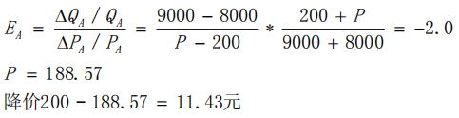

**弧交叉价格弹性：**

7、假定在某市场上A、B两厂商是生产同种有差异的产品的竞争者，A厂商的需求曲线为PA=200-QA，B厂商的需求曲线为PB=300-0.5QB，两厂商目前的销售量分别是QA=50，QB=100。求：

（1）A、B两厂商的需求的价格弹性

解：由PA=200-QA，QA=50,得QA=200-PA,PA=200-50=150

由PB=300-0.5QB，QB=100,得QB=600-2PB,PB=(600-100)/2=250

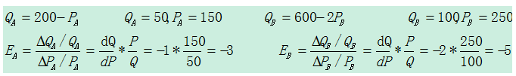

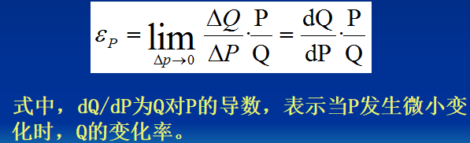

（2）如果B厂商降价后，B的需求量增加为QB’=160，A的需求量则减少为QA’=40，交叉价格弹性为多少？

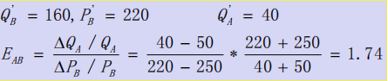

（3）如果B追求销售收入最大化，那么B降价是正确的吗？

富有弹性：弹性大于1，需求量变动的比例大大于价格，需求数量对价格非常敏感



第三章P130

4、小李从消费食品F和饮料C中所获效用为：TU(F,C)=FC

(1)分别画出效用水平为12和24的两条无差异曲线

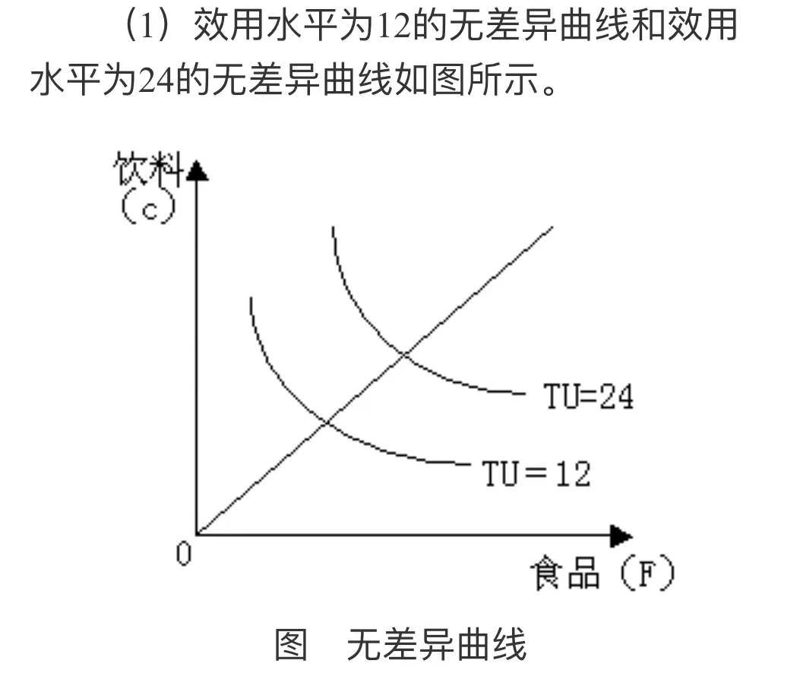

（2）假定食品价格为1元，饮料价格为3元，小李有12元花在这两种商品的消费上，画出预算线

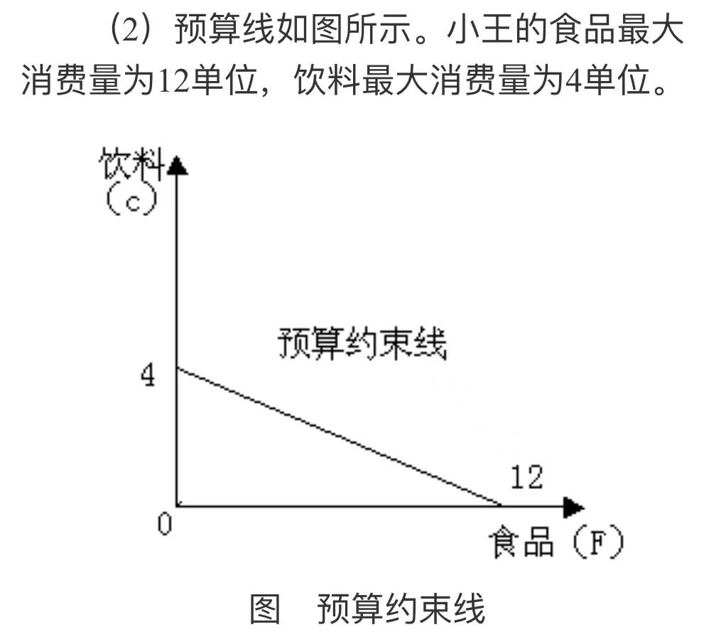

（3）为了实现效用最大化，小李应如何选择食品和饮料的数量？最大效用是多少？

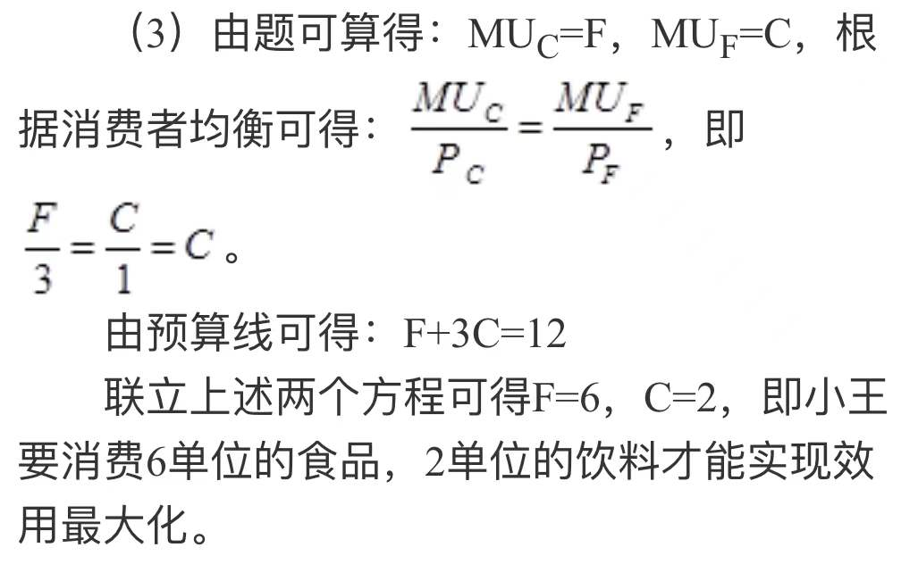

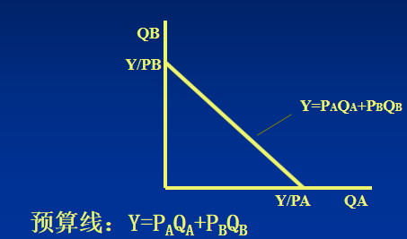

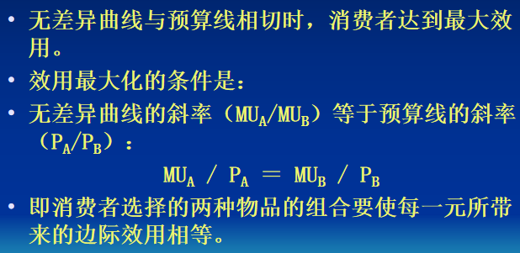

（4）效用最大时，食品对饮料的替代率是多少？

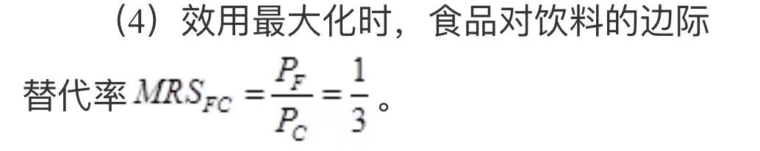

**食品价格为1元，饮料价格为3元,食品对饮料的替代率==**





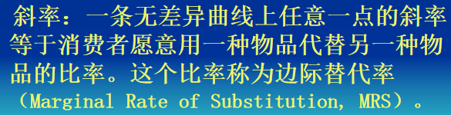

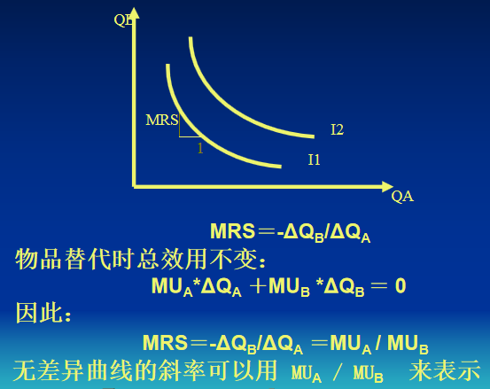

（5）如果小李用12元购买3单位的食品和3单位的饮料，食品对饮料的替代率是多少？

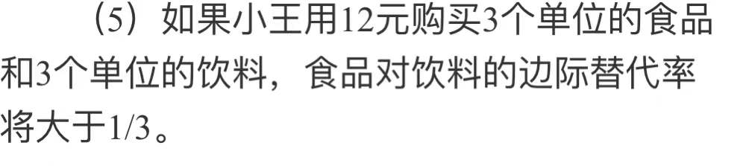



PPT 参考答案：

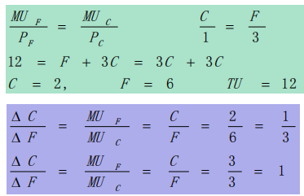

## 2生产决策-计算题

P145

4、已知生产函数

(1)在长期生产中，该生产函数的规模报酬属于哪一种类型？

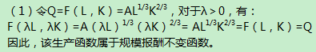

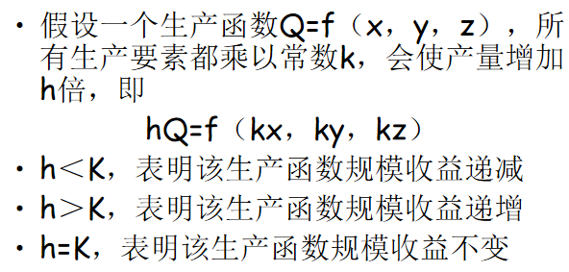

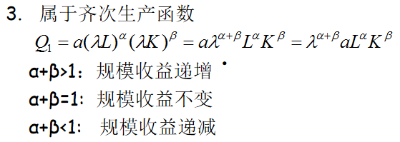

1/3+2/3=1，规模报酬不变

（2）在短期生产中，该生产函数是否受边际报酬递减规律的支配？

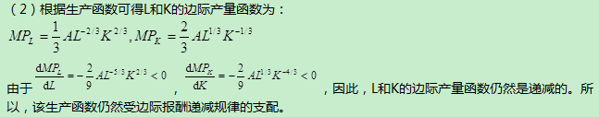



受

6、已知某企业的生产函数为

劳动的价格为w=2，资本的价格为r=1，

1. 当成本C=3000时，企业实现最大产量时的L、K、Q的均衡值

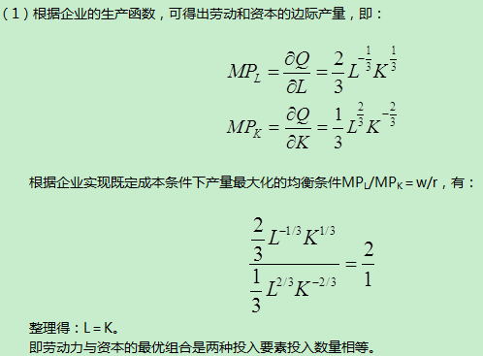

根据成本函数C=wL+rK

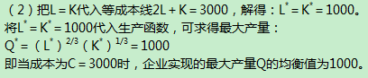



**成本函数C = wL + rK**

1. 当产量Q=800时，企业实现最小成本时的L、K、C的均衡值

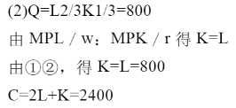

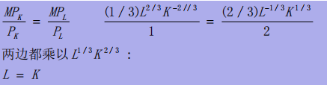

## 3成本利润-计算题

P157

4、已知某企业的短期总成本函数是



求最小平均可变成本

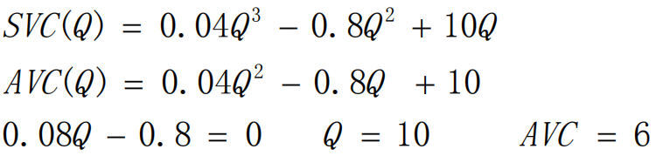

**SVC = STC - SFC**

**AVC = SVC / Q**

**当平均可变成本AVC函数达到最小值时，一定有dAVC/dQ＝0**

**AVC求导=0 得到Q和AVC**

已知生产函数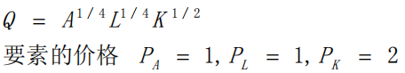

假设厂商处于短期生产，K=16

1. 该厂商短期生产的总成本函数和平均成本函数

（2）总可变成本函数和平均可变成本函数

（3）边际成本函数

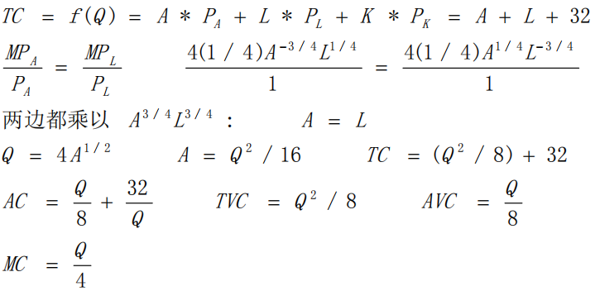

**公式：**

**（总成本）TC=（总可变成本）TVC+（总固定成本）TFC**

**边际成本MC= TC求一阶导数**

**（平均可变成本）AVC=TVC/Q**

**（平均固定成本）AFC= TFC/Q**

**（平均成本）AC=AVC+ AFC 或者 TC/Q**



## 4市场结构-计算题

P196

4、完全竞争市场中，某企业的短期成本函数为SC=0.04Q3-0.8Q2+10Q+5

（1）求该企业的短期供给函数

（2）如果市场价格为P=10元，求企业利润最大化的产量和利润总额

（3）当市场价格为多高时，企业只能赚取正常利润？价格为多高时，企业将停止生产？

（1）短期供给曲线是MC在AVC最低点以上的部分

MC=0.12Q2-1.6Q+10 **注：SC求一阶导数=MC**

AVC=0.04Q2-0.8Q+10 **注：AVC=TVC/Q=(SC-TFC)/Q=(0.04Q3-0.8Q2+10Q+5-5)/Q**

最低点：0.08Q-0.8=0 Q=10 AVC=6 **注：AVC求一阶导=0 得到AVC的最小值**

P<6时，企业将停止生产，因此企业短期供给曲线为：P=0.12Q2-1.6Q+10, P>6

(2) MC=MR, MR=P

0.12Q2-1.6Q+10=10 Q=13.3 R=42.4

**注：理论R=PQ-SC=10×13.3-(0.04×13.3的立方-0.8×13.3的平方+10×13.3+5)**

(3) P=AC最低点时，企业只能赚取正常利润

AC=0.04Q2-0.8Q+10+5/Q 0.08Q-0.8-5/Q2=0 得到Q≈11，此时AC≈6.49

当市场价格为6.49时，企业只能赚取正常利润。

P=AVC最低点P=6时，企业停止生产。

**注：AC=SC/Q AC求一阶导=0 得到AC的最小值**

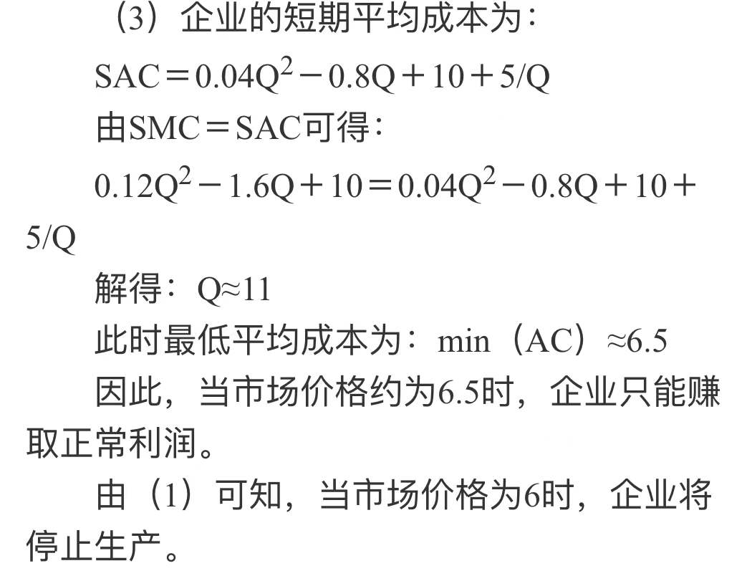

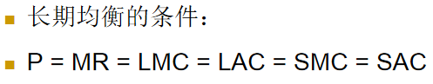

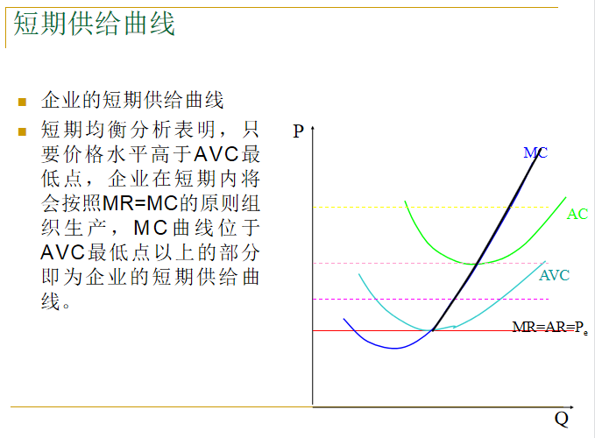

P196

5、完全竞争市场中，某企业的短期成本函数为

SC=Q3-6Q2+30Q+40，产品价格为66元。

（1）求企业的最大利润，相应的产量和平均成本

（2）假如该企业是全行业的代表，这个行业是否处于均衡状态？为什么？

（1）利润最大化：MC=MR, MR=P

MC=3Q2-12Q+30=66

Q=6 AC=Q2-6Q+30+40/Q=36.67 R=PQ-SC=66*6-220=176

(2)企业有超额利润，行业不处于长期均衡状态

P196

6、完全竞争市场中有大量企业，每家企业的长期成本函数都相同，为LC=Q3-4Q2+8Q

(1)求该市场达到长期均衡的价格

（2）如果市场需求函数为Q=2000-100P, 在市场达到长期均衡时，市场交易量是多少？市场中容纳了多少家企业？

（1）长期均衡：在企业长期平均成本曲线的最低点

LAC=Q2-4Q+8 2Q-4=0 Q=2

LAC=4 P=4

**注：长期均衡时，P=LMC=LAC**

(2) Q=1600 每家企业生产2，容纳800家

**注：Q=2000-100P=2000-100*4=1600**

**(1)可知，单个企业的生产Q=2**

P196

7、垄断企业的成本函数为TC=50+20Q，市场需求函数为P=100-4Q, 求企业利润最大化的产量、价格和利润

利润最大化：MR=MC

TR=PQ=(100-4Q)Q=100Q-4Q2

MR=100-8Q

MC=20

Q=10 P=60 R=PQ-TC=350

P196

8、垄断企业的成本函数为TC=6Q+0.05Q2，需求函数为Q=360-20P,

(1)企业利润最大化的产量、价格和利润

（2）若政府限定最高售价为13元，此时垄断企业会提供多少产品？得到多少利润？市场会出现短缺吗？

（1）利润最大化：MR=MC

TR=PQ=(18-0.05Q)Q=18Q-0.05Q2

MR=18-0.1Q

MC=6+0.1Q

Q=60 P=15 R=PQ-TC=360

(2)MC=MR=P 6+0.1Q=13 Q=70

**注：利润R=PQ-TC=13*70-(6*70+0.05*70*70)=245**

P=13时，需求量Q=100,但是此时垄断企业仅提供70，会出现30的短缺，市场供不应求，出现短缺。

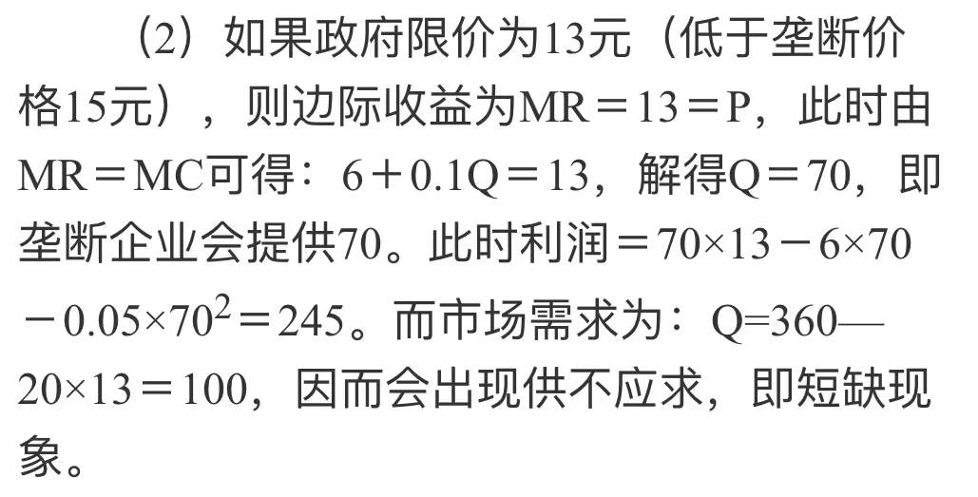

P197

9、如果某个行业是由一个领导价格的大企业和50个小企业组成，该行业的需求曲线为Q=500-5P,每个小企业的边际成本函数都为MC=3Q，大企业的成本函数为TC=Q+0.2Q2

(1)求所有小企业的总供给函数

（2）求大企业的需求函数

（3）求大企业利润最大化的产量、价格，此时市场的总供给量

（1）Q=P/3 总供给函数为Q小=50Q=50P/3

**注：MR=P=MC=3Q**

(2) Q大=(500-5P)-50P/3=500-(65/3)P P=300/13-(3/65)Q大

**注：Q大=Q-Q小**

（3）利润最大化：MR=MC

TR=P Q大=300/13Q大-(3/65)Q2大

MR=300/13-(6/65)Q大

MC=1+0.4Q

Q=44.8 P=21 Q总=Q大+50*21/3=394.8

P197

10、如果一家卡特尔由两家企业组成，成本函数分别为

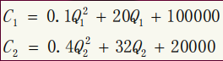

市场的需求曲线为Q=4000-10P

假设卡特尔追求利润最大化，其总产量、价格和两企业的产量是多少？卡特尔总利润是多少？

利润最大化：MR=MC

TR=PQ=（400-0.1Q）Q MR=400-0.2Q

MC1=0.2Q+20 Q1=5MC1-100

MC2=0.8Q+32 Q2=1.25MC2-40

Q=6.25MCT-140 MCT=22.4+0.16Q

Q=1049 P=295.1 MR=400-0.2Q=190.2=MC1=MC2

Q1=851 Q2=198.2

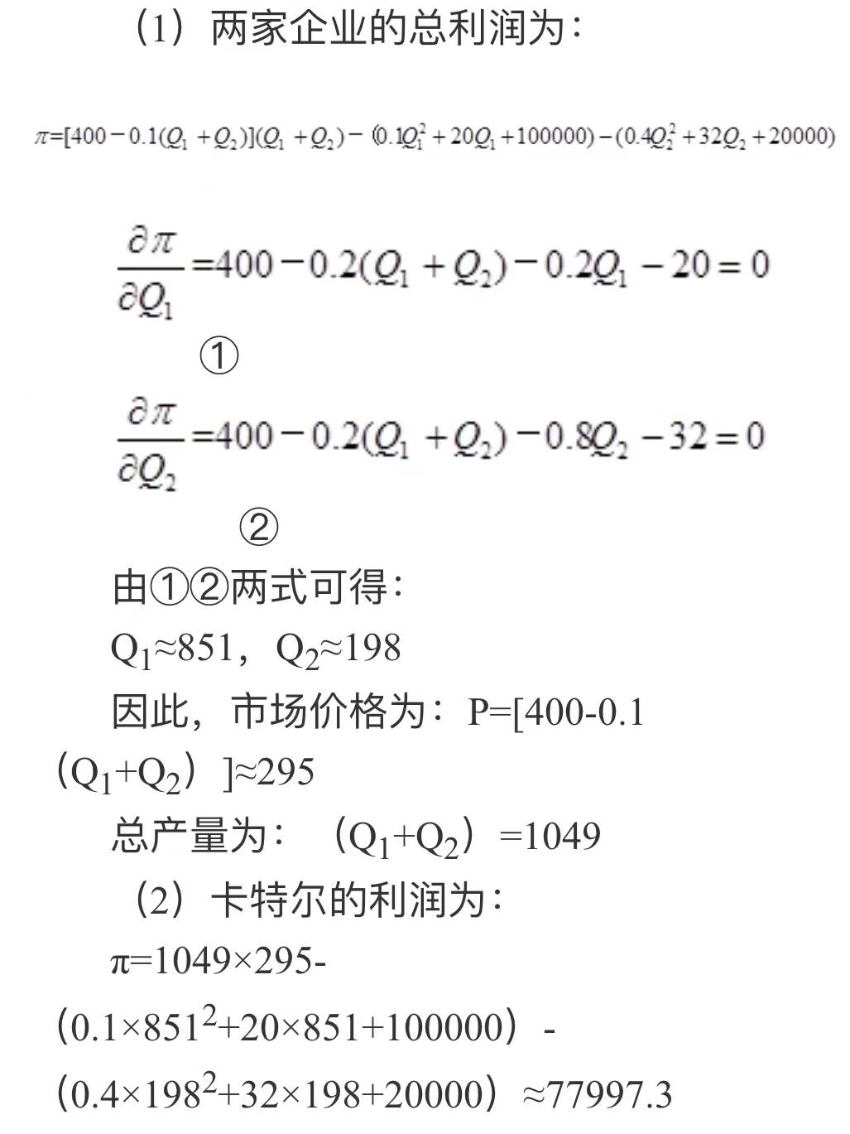

P197

14、假设垄断厂商拥有不变的平均成本和边际成本，并且AC=MC=5, 厂商面对的市场需求曲线为Q=53-P

（1）该垄断厂商利润最大化的产量、价格和利润

（2）如果市场是完全竞争的，产出水平是多少？

（3）计算（1）和（2）两种情况下的消费者剩余

（1） 利润最大化：MR=MC

TR=PQ=（53-Q）Q MR=53-2Q

MC=5 Q=24 P=29 R=576 **（=TR-5Q）**

(2) MR=MC=P 53-Q=5 Q=48

垄断厂商的消费者剩余为

0.5*24*（53-29）=288

完全竞争：

0.5*48*（53-5）=1152

无谓损失1152-576-288=288

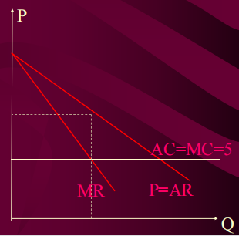

**【注：剩余价值等于 上三角形的面积】**

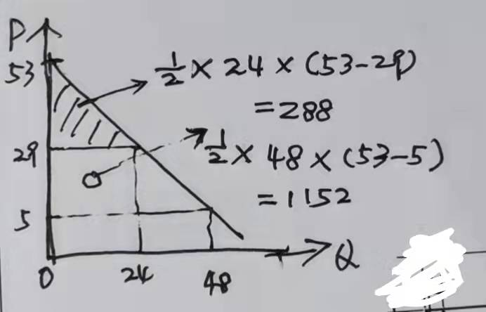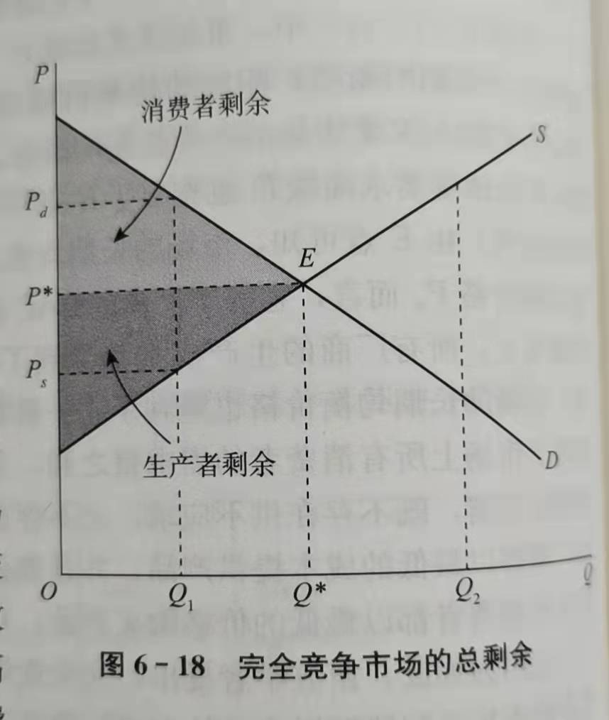

## 5宏观经济-计算题

1. 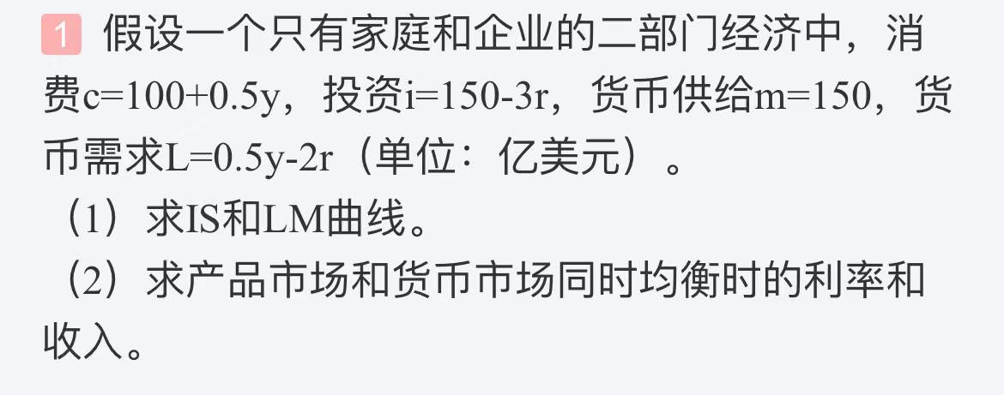

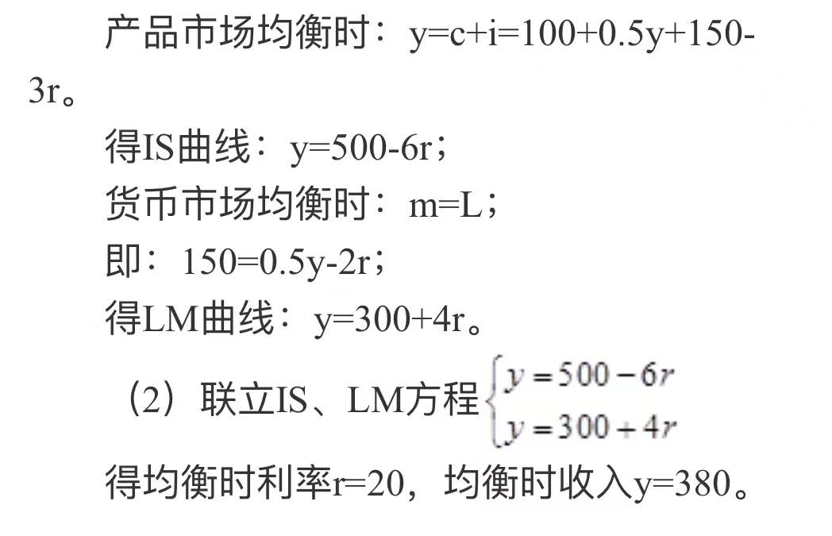

1. 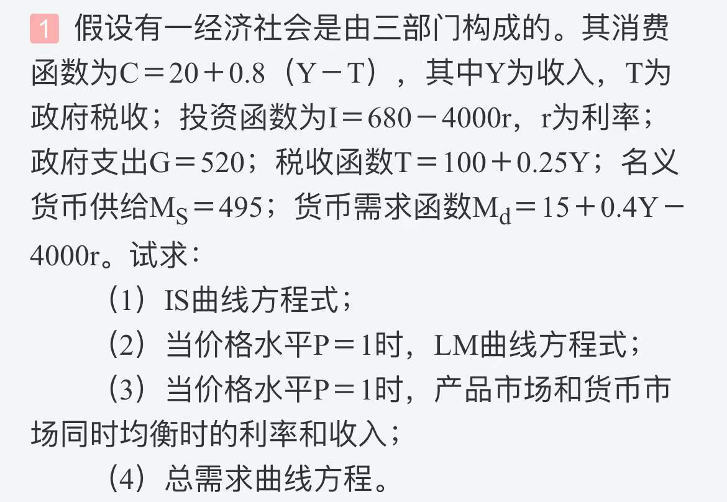

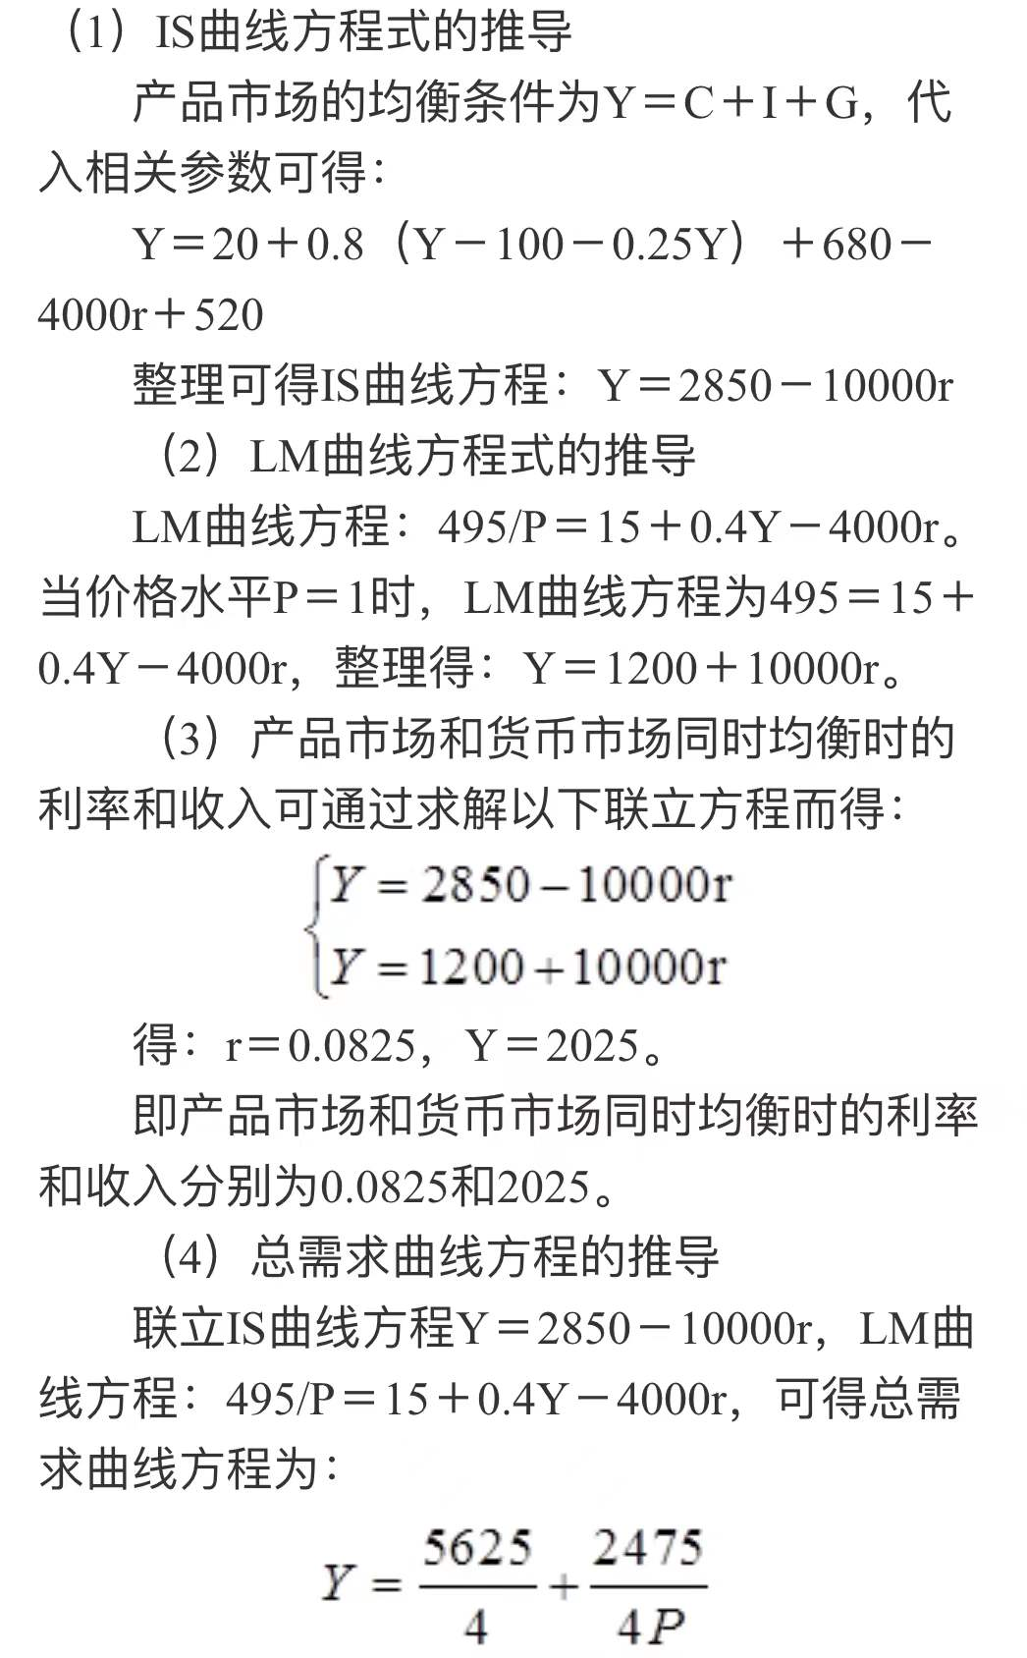

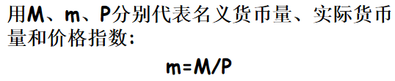

**总需求曲线方程 Y和P的关系方程。**



# 四、常用公式

